理论力学部分
第一章 静力学基础
一、是非题
1．力有两种作用效果，即力可以使物体的运动状态发生变化，也可以使物体发生变形。 （ ）
2．两端用光滑铰链连接的构件是二力构件。 （ ）
3．作用在一个刚体上的任意两个力成平衡的必要与充分条件是：两个力的作用线相同，大小相等，方向相反。 （ ）
4．作用于刚体的力可沿其作用线移动而不改变其对刚体的运动效应。 （ ）
5．三力平衡定理指出：三力汇交于一点，则这三个力必然互相平衡。 （ ）
6．约束反力的方向总是与约束所能阻止的被约束物体的运动方向一致的。 （ ）
二、选择题
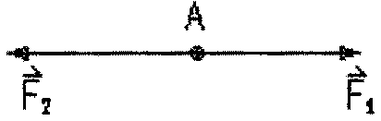
1．若作用在A点的两个大小不等的力$F_{1}$和$F_{2}$，沿同一直线但方向相反。则其合力可以表示为 。
① $F_{1}$－$F_{2}$；
② $F_{2}$－$F_{1}$；
③ $F_{1}$＋$F_{2}$；
2．三力平衡定理是 。
① 共面不平行的三个力互相平衡必汇交于一点；
② 共面三力若平衡，必汇交于一点；
③ 三力汇交于一点，则这三个力必互相平衡。
3．在下述原理、法则、定理中，只适用于刚体的有 。
① 二力平衡原理； ② 力的平行四边形法则；
③ 加减平衡力系原理； ④ 力的可传性原理；
⑤ 作用与反作用定理。
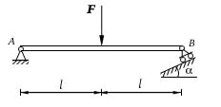4．图示系统只受$F$作用而平衡。欲使$A$支座约束力的作用线与$\text{AB}$成30°角，则斜面的倾角应为________。
① 0°； ② 30°；
③ 45°； ④ 60°。
5．二力$F_{A}$、$F_{B}$作用在刚体上且$F_{A}+F_{B}=0$，则此刚体________。
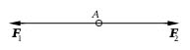①一定平衡； ② 一定不平衡；
③ 平衡与否不能判断。
三、填空题
1．二力平衡和作用反作用定律中的两个力，都是等值、反向、共线的，所不同的是

。
2．已知力$F$沿直线AB作用，其中一个分力的作用与AB成30°角，若欲使另一个分力的大小在所有分力中为最小，则此二分力间的夹角为 度。
3．作用在刚体上的两个力等效的条件是

。
4．在平面约束中，由约束本身的性质就可以确定约束力方位的约束有
，可以确定约束力方向的约束有
，方向不能确定的约束有
（各写出两种约束）。
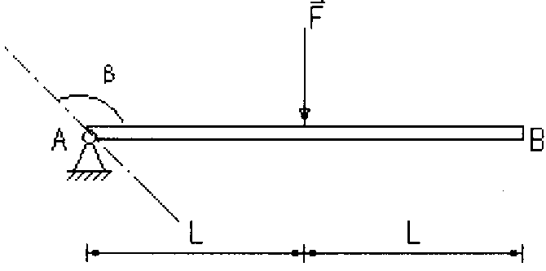
5．图示系统在A、B两处设置约束，并受力F作用而平衡。其中A为固定铰支座，今欲使其约束力的作用线在AB成β=135°角，则B处应设置何种约束
，如何设置？请举一种约束，并用图表示。
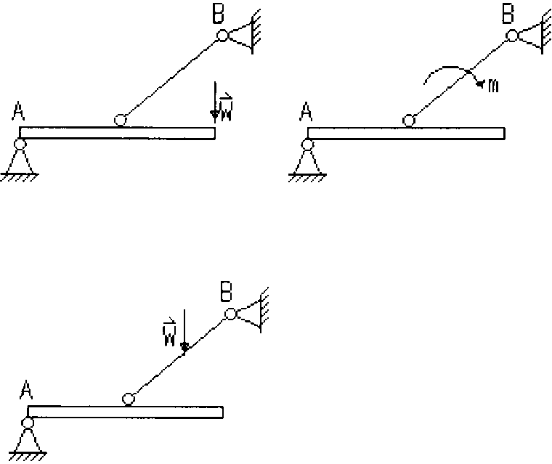
6．画出下列各图中A、B两处反力的方向（包括方位和指向）。

第一章 静力学基础参考答案
一、是非题
- 对 2、错 3、对 4、对 5、错 6、错
二、选择题
1、③ 2、① 3、①③④ 4、④ 5、③
三、填空题
1、答：前者作用在同一刚体上；后者分别作用在两个物体上
2、答：90°
3、答：等值、同向、共线
4、答：活动铰支座，二力杆件；
光滑面接触，柔索；
固定铰支座，固定端约束
5、答：与AB杆成45°的二力杆件。
第二章 平面基本力系
一、是非题
1．一个力在任意轴上投影的大小一定小于或等于该力的模，而沿该轴的分力的大小则可能大于该力的模。 （ ）
2．力矩与力偶矩的单位相同，常用的单位为牛·米，千牛·米等。 （ ）
3．只要两个力大小相等、方向相反，该两力就组成一力偶。 （ ）
4．同一个平面内的两个力偶，只要它们的力偶矩相等，这两个力偶就一定等效。（ ）
5．只要平面力偶的力偶矩保持不变，可将力偶的力和臂作相应的改变，而不影响其对刚体的效应。 ( )
6．力偶只能使刚体转动，而不能使刚体移动。 （ ）
7．力偶中的两个力对于任一点之矩恒等于其力偶矩，而与矩心的位置无关 （ ）
8．用解析法求平面汇交力系的合力时，若选用不同的直角坐标系，则所求得的合力不同。 ( )
9．平面汇交力系的主矢就是该力系之合力。 （ ）
10．平面汇交力系平衡时，力多边形各力应首尾相接，但在作图时力的顺序可以不同。
（ ）
11．若平面汇交力系构成首尾相接、封闭的力多边形，则合力必然为零。 （ ）
二、选择题
1．作用在一个刚体上的两个力$\vec{F}$_{A}、$\vec{F}$_{B}，满足$\vec{F}$_{A}=－$\vec{F}$_{B}的条件，则该二力可能是
。
① 作用力和反作用力或一对平衡的力； ② 一对平衡的力或一个力偶。
③ 一对平衡的力或一个力和一个力偶； ④ 作用力和反作用力或一个力偶。
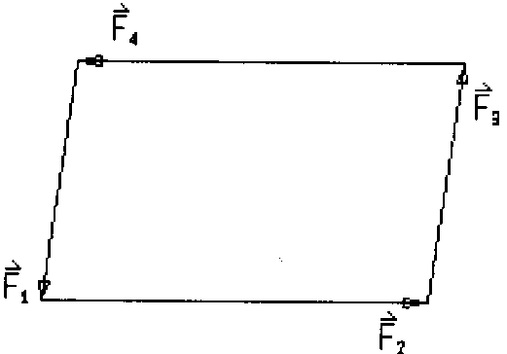
2．已知$\vec{F}$₁、$\vec{F}$₂、$\vec{F}$₃、$\vec{F}$₄为作用于刚体上的平面共点力系，其力矢关系如图所示为平行四边形，由此 。
① 力系可合成为一个力偶；
② 力系可合成为一个力；
③ 力系简化为一个力和一个力偶；
④ 力系的合力为零，力系平衡。
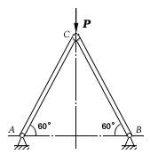3．图示结构受力$P$作用，杆重不计，则$A$支座约束反力的大小为________。
① $P/2$； ② $\sqrt{3}P/3$；
③ $P$； ④ 0。

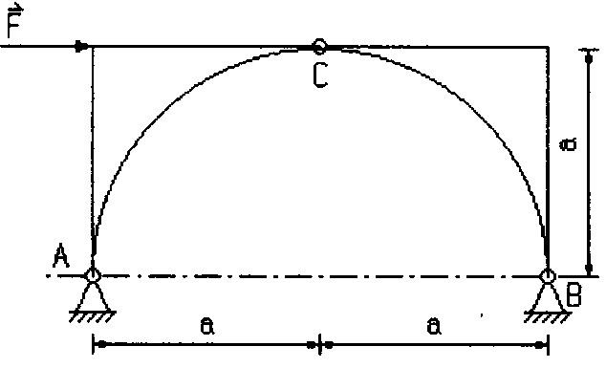
4．图示三铰刚架受力$\vec{F}$作用，则A支座反力的大小为 ，B支座反力的大小为 。
① F/2；
② F/$\sqrt{2}$；
③ F；
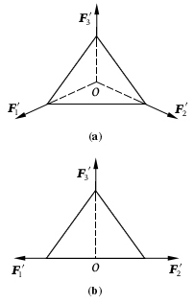
④ $\sqrt{2}$F；
⑤ 2F。
5．图示两个作用在三角形板上的平面汇交力系（图（a）汇交于三角形板中心，图（b）汇交于三角形板底边中点）。如果各力大小均不等于零，则图（a）所示力系_____________，图（b）所示力系____________。
① 可能平衡； ② 一定不平衡； ③ 一定平衡； ④ 不能确定

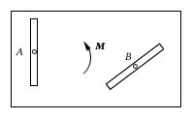
6．带有不平行二槽的矩形平板上作用一矩为$M$的力偶。今在槽内插入两个固定于地面的销钉，若不计摩擦则_______。
① 平板保持平衡； ② 平板不能平衡；
③ 平衡与否不能判断。

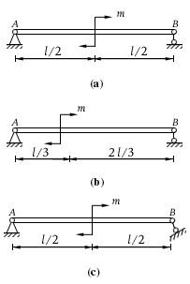
7．简支梁$\text{AB}$受载荷如图（a）、（b）、（c）所示，今分别用$F$、$F$、$F$表示三种情况下支座$B$的反力，则它们之间的关系应为_______。
① $F<F=F$；
② $F>F=F$；
③ $F=F>F$；
④ $F=F<F$；
⑤ $F=F=F$。

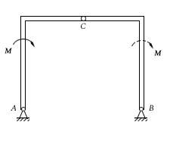
8．在图示结构中，如果将作用于构件$\text{AC}$上矩为M的力偶搬移到构件$\text{BC}$上，则$A$、$B$、$C$三处约束力的大小_______。
① 都不变；
② $A$、$B$处约束力不变，$C$处约束力改变；
③ 都改变；
④ $A$、$B$处约束力改变，$C$处约束力不变。

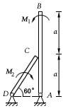
9．杆$\text{AB}$和$\text{CD}$的自重不计，且在$C$处光滑接触，若作用在$\text{AB}$杆上的力偶的矩为$M_{1}$，则欲使系统保持平衡，作用在$\text{CD}$杆上的力偶的矩$M_{2}$的转向如图示，其矩值为______。
① $M_{2}=M_{1}$；
② $M_{2}=4M_{1}/3$；
③ $M_{2}=2M_{1}$。

三、填空题
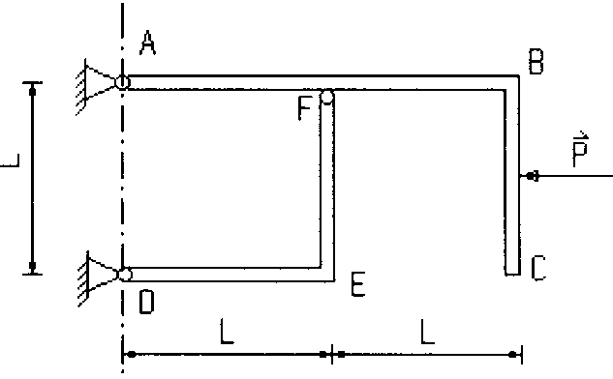
1．两直角刚杆ABC、DEF在F处铰接，并支承如图。若各杆重不计，则当垂直BC边的力$\vec{P}$从B点移动到C点的过程中，A处约束力的作用线与AB方向的夹角从 度变化到 度。

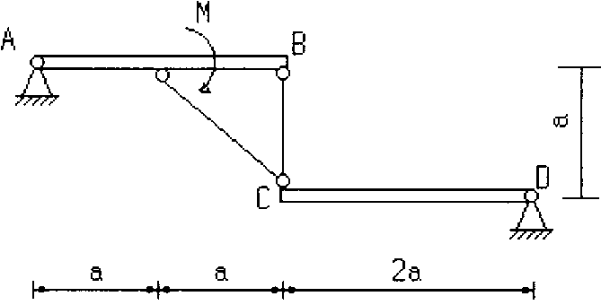
2．图示结构受矩为M=10KN.m的力偶作用。若a=1m，各杆自重不计。则固定铰支座D的反力的大小为 ，方向 。

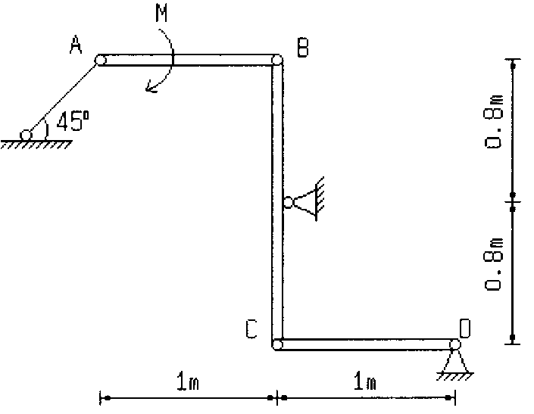
3．杆AB、BC、CD用铰B、C连结并支承如图，受矩为M=10KN.m的力偶作用，不计各杆自重，则支座D处反力的大小为 ，方向 。

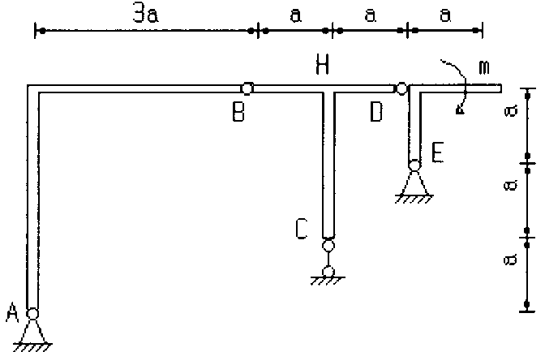
4．图示结构不计各杆重量，受力偶矩为m的力偶作用，则E支座反力的大小为 ，方向在图中表示。

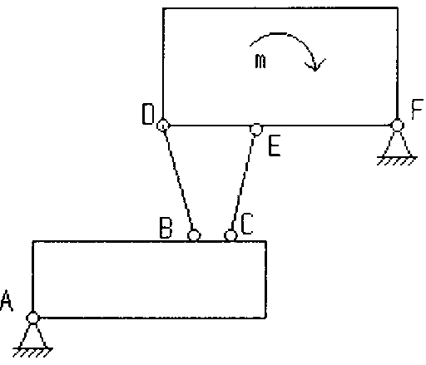
5．两不计重量的簿板支承如图，并受力偶矩为m的力偶作用。试画出支座A、F的约束力方向（包括方位与指向）。

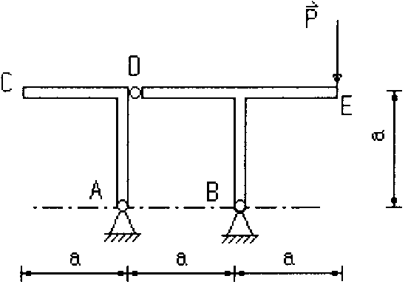
6．不计重量的直角杆CDA和T字形杆DBE在D处铰结并支承如图。若系统受力$\vec{P}$作用，则B支座反力的大小为 ,方向 。

第二章 平面基本力系参考答案：
一、是非题
1、对 2、对 3、错 4、对 5、对 6、对 7、对 8、错 9、错 10、对 11、对
二、选择题
1、② 2、④ 3、② 4、②，② 5、①，② 6、② 7、④ 8、③ 9、①
三、填空题
1、0°；90°； 2、10KN；方向水平向右； 3、10KN；方向水平向左；
4、$\sqrt{2}m/a$；方向沿HE向； 5、略 6、2P；方向向上；

第三章 平面任意力系
一、是非题
1．作用在刚体上的一个力，可以从原来的作用位置平行移动到该刚体内任意指定点，但必须附加一个力偶，附加力偶的矩等于原力对指定点的矩。 （ ）
2．某一平面力系，如其力多边形不封闭，则该力系一定有合力，合力作用线与简化中心的位置无关。 （ ）
3．平面任意力系，只要主矢$\vec{R}$≠0，最后必可简化为一合力。 （ ）
4．平面力系向某点简化之主矢为零，主矩不为零。则此力系可合成为一个合力偶，且此力系向任一点简化之主矩与简化中心的位置无关。 （ ）
5．若平面力系对一点的主矩为零，则此力系不可能合成为一个合力。 （ ）
6．当平面力系的主矢为零时，其主矩一定与简化中心的位置无关。 （ ）
7．在平面任意力系中，若其力多边形自行闭合，则力系平衡。 （ ）
8．摩擦力的方向总是和物体运动的方向相反。 （ ）
9．摩擦力是未知约束反力，其大小和方向完全可以由平衡方程来确定。 （ ）
10．当考虑摩擦时，支承面对物体的法向反力$\vec{N}$和摩擦力$\vec{F}$的合力$\vec{R}$与法线的夹角φ称为摩擦角。 （ ）
11．只要两物体接触面之间不光滑，并有正压力作用，则接触面处摩擦力一定不为零。
（ ）
12．在求解有摩擦的平衡问题（非临界平衡情况）时，静摩擦力的方向可以任意假定，而其大小一般是未知的。 （ ）
二、选择题
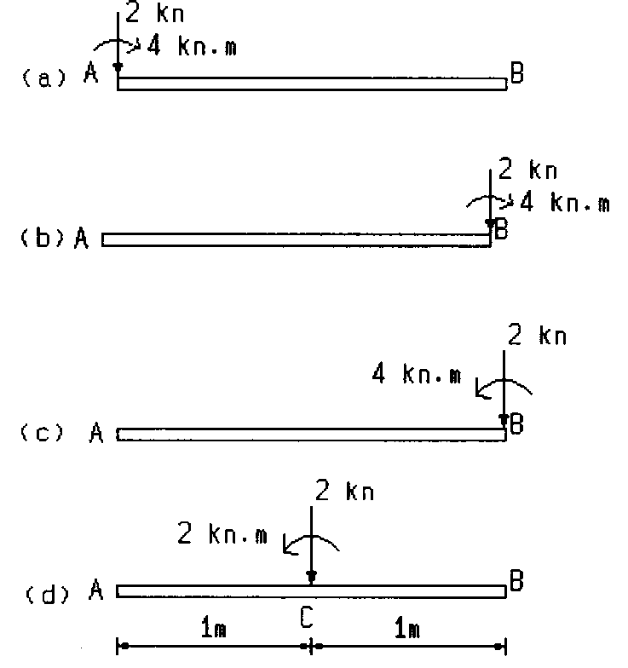
1．已知杆AB长2m，C是其中点。分别受图示四个力系作用，则 和 是等效力系。
① 图（a）所示的力系；
② 图（b）所示的力系；
③ 图（c）所示的力系；
④ 图（d）所示的力系。

2．某平面任意力系向O点简化，得到如图所示的一个力$\vec{R}$′和一个力偶矩为Mo的力偶，则该力系的最后合成结果为 。
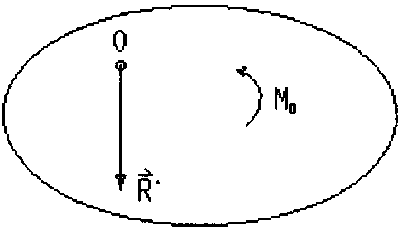
① 作用在O点的一个合力；
② 合力偶；
③ 作用在O点左边某点的一个合力；
④ 作用在O点右边某点的一个合力。
3．若斜面倾角为α，物体与斜面间的摩擦系数为f，欲使物体能静止在斜面上，则必须满足的条件是 。
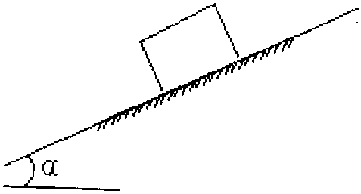
① tg f≤α；
② tg f＞α；
③ tg α≤f；
④ tg α＞f。
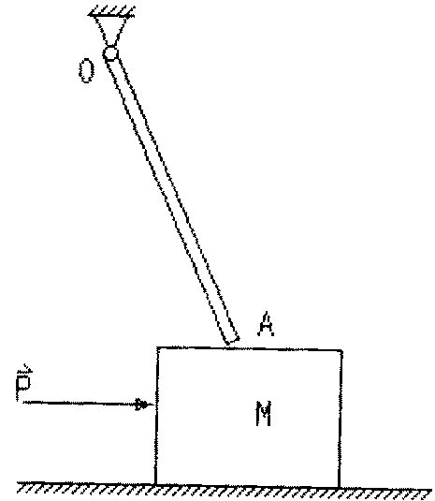
4．已知杆OA重W，物块M重Q。杆与物块间有摩擦，而物体与地面间的摩擦略去不计。当水平力P增大而物块仍然保持平衡时，杆对物体M的正压力 。
① 由小变大；
② 由大变小；
③ 不变。
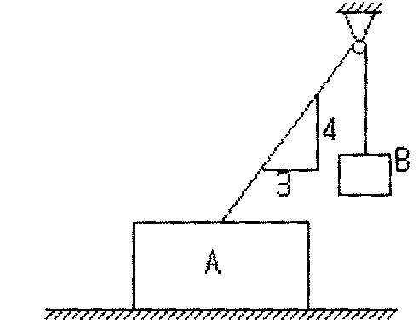
5．物A重100KN，物B重25KN，A物与地面的摩擦系数为0.2，滑轮处摩擦不计。则物体A与地面间的摩擦力为 。
① 20KN； ② 16KN；
③ 15KN； ④ 12KN。
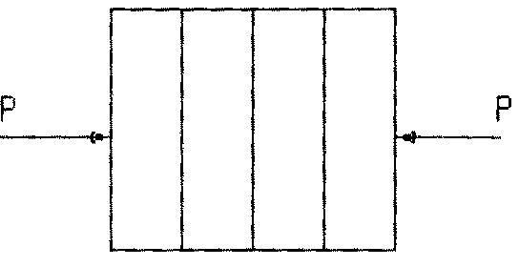
6．四本相同的书，每本重G，设书与书间的摩擦系数为0.1，书与手间的摩擦系数为0.25，欲将四本书一起提起，则两侧应加之P力应至少大于 。
① 10G； ② 8G；
③ 4G； ④ 12.5G。

三、填空题
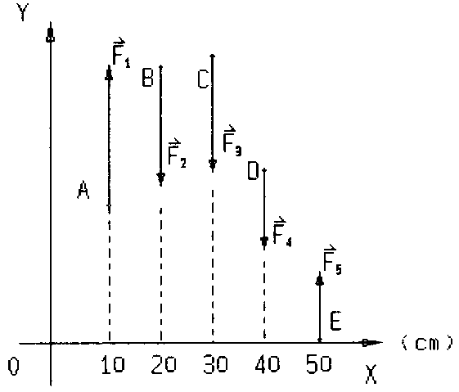
1．已知平面平行力系的五个力分别为F₁=10（N），F₂=4（N），F₃=8（N），F₄=8（N），F₅=10（N），则该力系简化的最后结果为
。

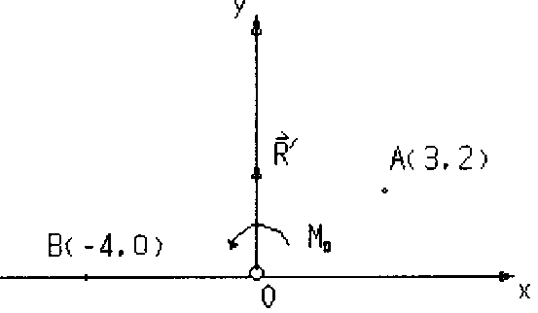
2．某平面力系向O点简化，得图示主矢R′=20KN，主矩Mo=10KN.m。图中长度单位为m，则向点A（3、2）简化得 ，向点B（-4，0）简化得 （计算出大小，并在图中画出该量）。
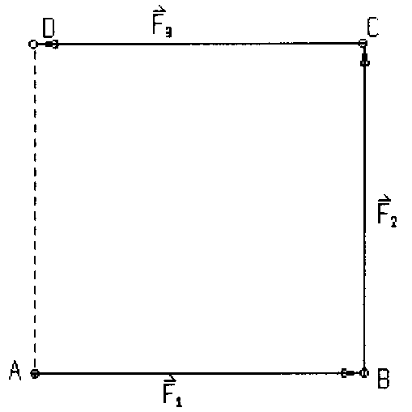
3．图示正方形ABCD，边长为a（cm），在刚体A、B、C三点上分别作用了三个力：$\vec{F}$₁、$\vec{F}$₂、$\vec{F}$₃，而F₁=F₂=F₃=F（N）。则该力系简化的最后结果为 并用图表示。

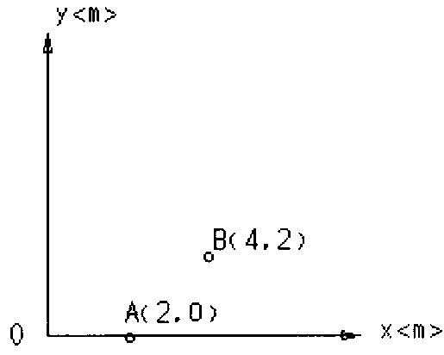
4．已知一平面力系，对A、B点的力矩为Σ_{mA}（$\vec{F}$_{i}）=Σ_{mB}（$\vec{F}$_{i}）=20KN.m，且${ΣX}_{i}=−5\sqrt{2}\text{KN}$，则该力系的最后简化结果为
（在图中画出该力系的最后简化结果）。
5．物体受摩擦作用时的自锁现象是指

。
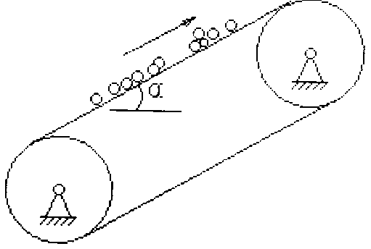
6．已知砂石与皮带间的摩擦系数为f=0.5，则皮带运输机的输送送带的最大倾角α 。

7．物块重W=50N，与接触面间的摩擦角φm=30°，受水平力$\vec{Q}$作用，当Q=50N时物块处于 （只要回答处于静止或滑动）状态。当Q= N时，物块处于临界状态。
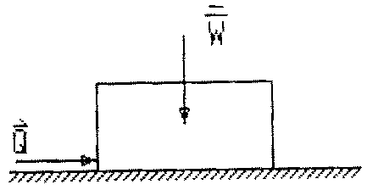
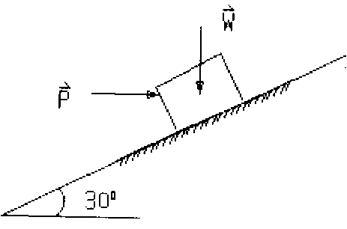
8．物块重W=100KN，自由地放在倾角在30°的斜面上，若物体与斜面间的静摩擦系数f=0.3，动摩擦系数f‘=0.2，水平力P=50KN，则作用在物块上的摩擦力的大小为 。
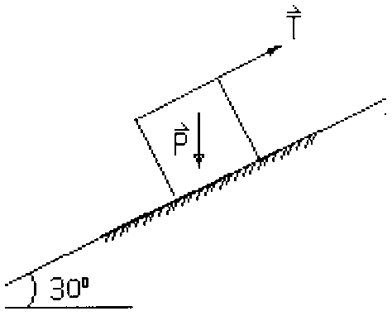
9．均质立方体重P，置于30°倾角的斜面上，摩擦系数f=0.25，开始时在拉力$\vec{T}$作用下物体静止不动，逐渐增大力$\vec{T}$，则物体先 （填滑动或翻倒）；又，物体在斜面上保持静止时，T的最大值为 。

四、计算题
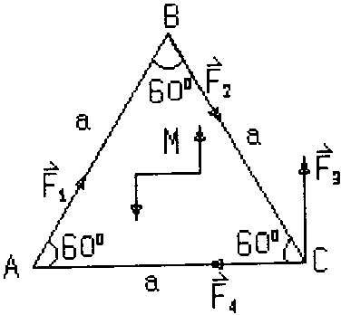
1．图示平面力系，已知：F₁=F₂=F₃=F₄=F，M=Fa，a为三角形边长，若以A为简化中心，试求合成的最后结果，并在图中画出。

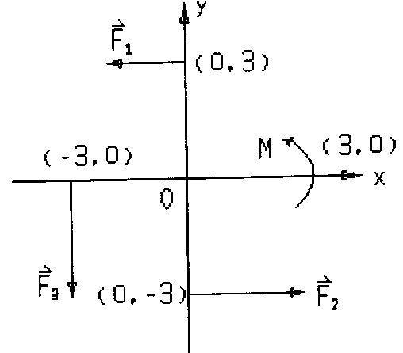
2．在图示平面力系中，已知：F₁=10N，F₂=40N，F₃=40N，M=30N·m。试求其合力，并画在图上（图中长度单位为米）。

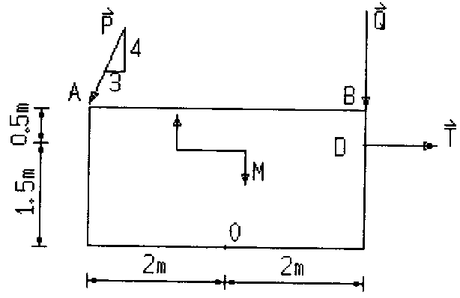
3．图示平面力系，已知：P=200N，M=300N·m，欲使力系的合力$\vec{R}$通过O点，试求作用在D点的水平力$\vec{T}$为多大。

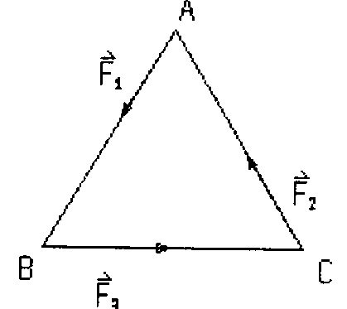
4．图示力系中力F₁=100KN，F₂=200KN，F₃=300KN，方向分别沿边长为30cm的等边三角形的每一边作用。试求此三力的合力大小，方向和作用线的位置。

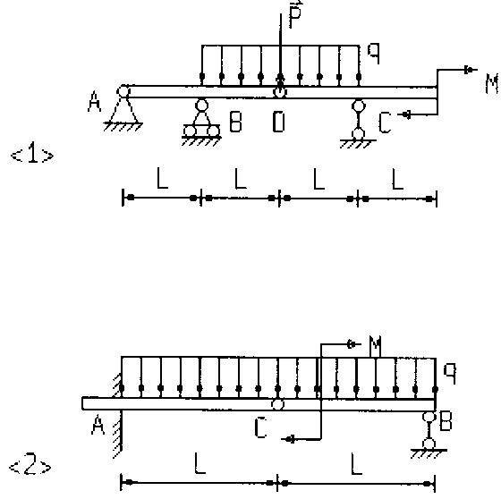
5．在图示多跨梁中，各梁自重不计，已知：q、P、M、L。试求：图（a）中支座A、B、C的反力，图（2）中支座A、B的反力。

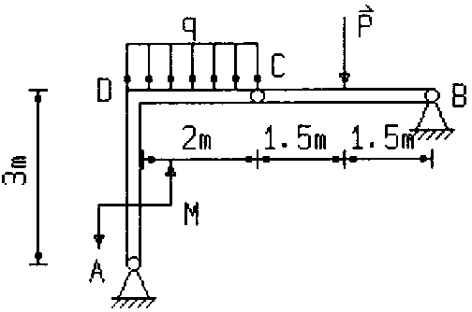
6．结构如图，C处为铰链，自重不计。已知：P=100KN，q=20KN/m，M=50KN·m。试求A、B两支座的反力。

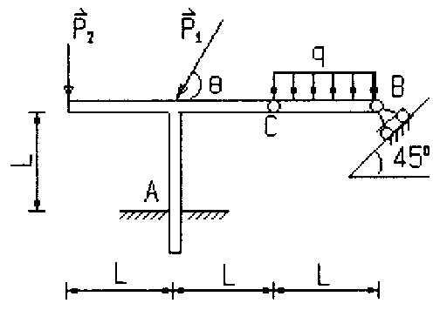
7．图示平面结构，自重不计，C处为光滑铰链。已知：P₁=100KN，P₂=50KN，θ=60°，q=50KN/m，L=4m。试求固定端A的反力。

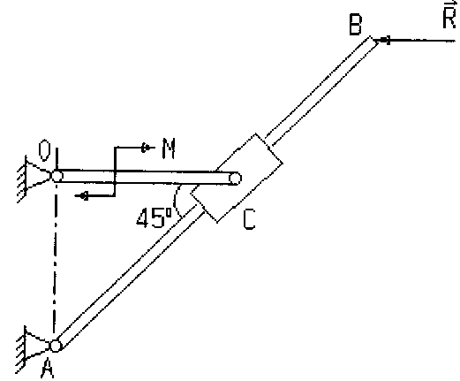
8．图示曲柄摇杆机构，在摇杆的B端作用一水平阻力$\vec{R}$，已知：OC=r，AB=L，各部分自重及摩擦均忽略不计，欲使机构在图示位置（OC水平）保持平衡，试求在曲柄OC上所施加的力偶的力偶矩M，并求支座O、A的约束力。

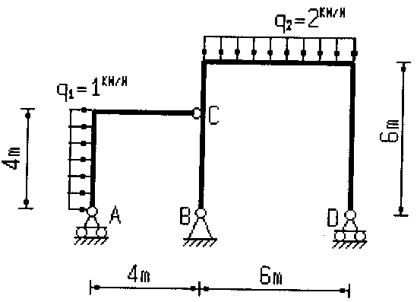
9．平面刚架自重不计，受力、尺寸如图。试求A、B、C、D处的约束力。

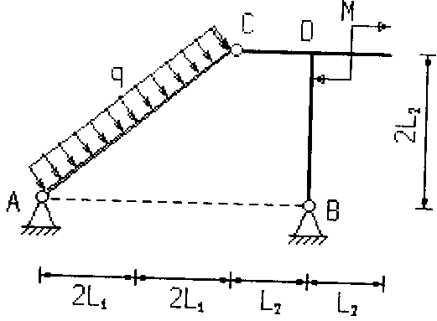
10．图示结构，自重不计，C处为铰接。L₁=1m，L₂=1.5m。已知：M=100KN·m，q=100 KN/m。试求A、B支座反力。

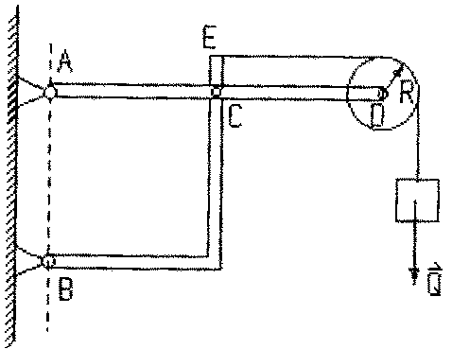
11．支架由直杆AD与直角曲杆BE及定滑轮D组成，已知：AC=CD=AB=1m，R=0.3m，Q=100N，A、B、C处均用铰连接。绳、杆、滑轮自重均不计。试求支座A，B的反力。

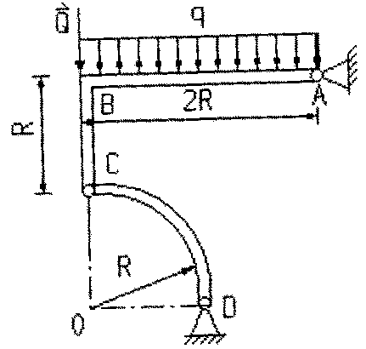
12．图示平面结构，C处为铰链联结，各杆自重不计。已知：半径为R，q=2kN/cm，Q=10kN。试求A、C处的反力。

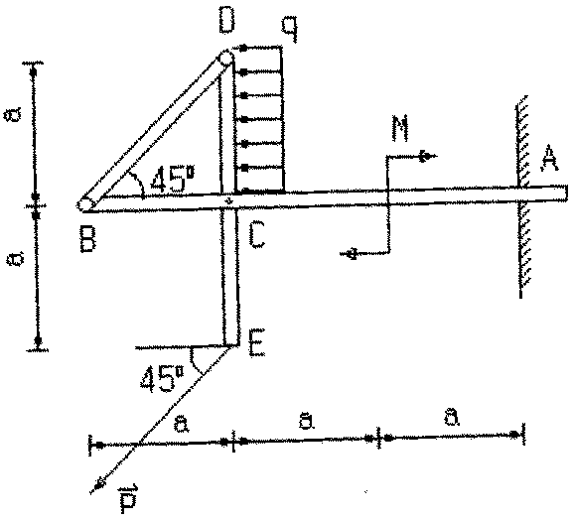
13．图示结构，由杆AB、DE、BD组成，各杆自重不计，D、C、B均为锵链连接，A端为固定端约束。已知q（N/m），M=qa²（N·m），$P=\sqrt{2}\text{qa}(N)$，尺寸如图。试求固定端A的约束反力及BD杆所受的力。

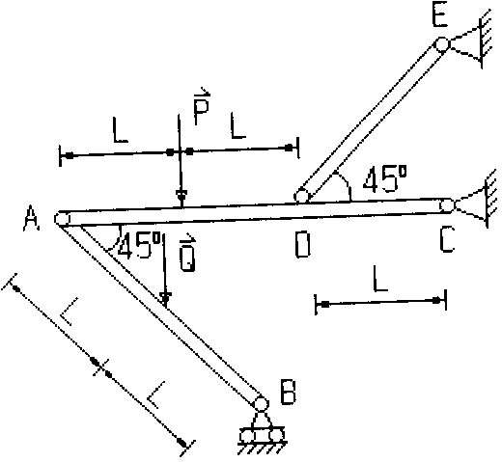
14．图示结构由不计杆重的AB、AC、DE三杆组成，在A点和D点铰接。已知：$\vec{P}$、$\vec{Q}$L₀。试求B、C二处反力（要求只列三个方程）。

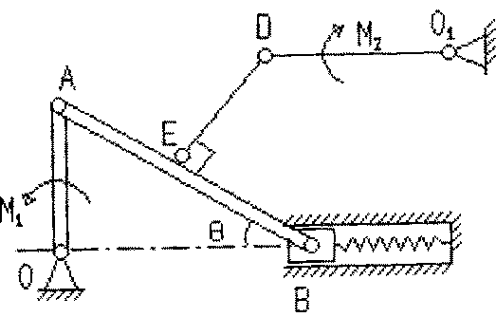
15．图示平面机构，各构件自重均不计。已知：OA=20cm，O₁D=15cm，θ=30°，弹簧常数k=100N/cm。若机构平衡于图示位置时，弹簧拉伸变形δ=2cm，M₁=200N·m，试求使系统维持平衡的M₂。

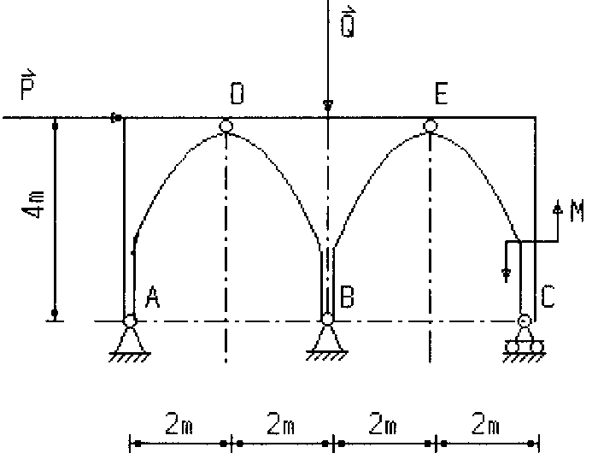
16．图示结构，自重不计。已知：P=2kN，
Q= kN，M=2kN·m。试求固定铰支座B的反力。

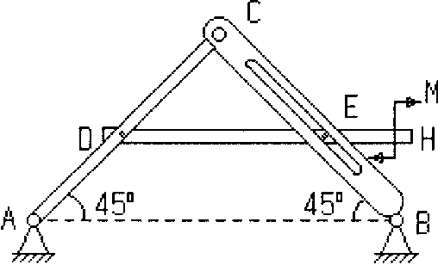
17．构架受力如图，各杆重不计，销钉E固结在DH杆上，与BC槽杆为光滑接触。已知：AD=DC=BE=EC=20cm，M=200N·m。试求A、B、C处的约束反力。

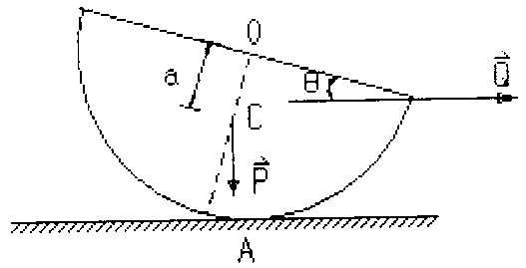
18．半圆柱体重P，重心C到圆心O点的距离为α=4R/（3π），其中R为半圆柱半径，如半圆柱体与水平面间的静摩擦系数为f。试求半圆柱体刚被拉动时所偏过的角度θ。

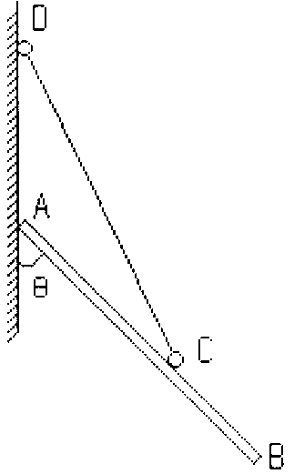
19．图示均质杆，其A端支承在粗糙墙面上，已知：AB=40cm，BC=15cm，AD=25cm，系统平衡时θmin=45°。试求接触面处的静摩擦系数。

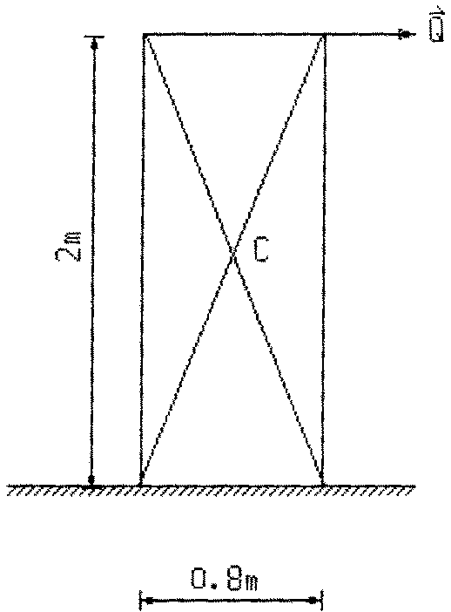
20．一均质物体尺寸如图，重P=1KN，作用在C点，已知：物体与水平地面摩擦f=0.3。求使物体保持平衡所需的水平力$\vec{Q}$的最大值。

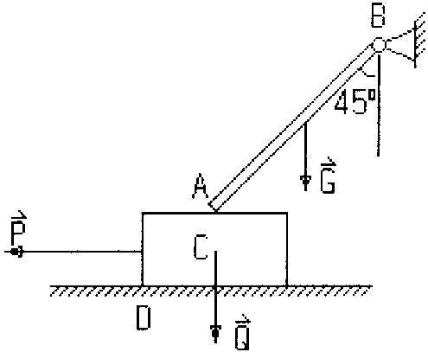
21．已知：G=100N，Q=200N，A与C间的静摩擦系数f₁=1.0，C与D之间的静摩擦系数f₂=0.6。试求欲拉动木块C的P_{min}=？

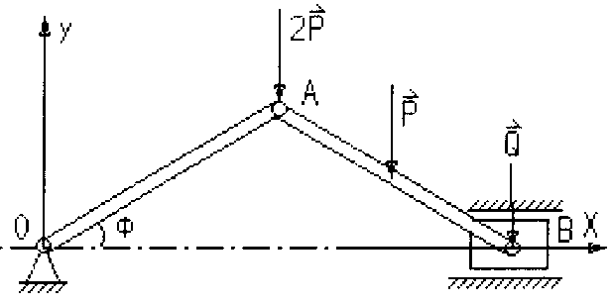
22．曲柄连杆机构中OA=AB，不计OA重量，均质杆AB重P，铰A处作用铅垂荷载2P，滑块B重为Q，与滑道间静滑动摩擦系数为f，求机构在铅垂平面内保持平衡时的最小角度φ。

第三章 平面任意力系参考答案：
一、是非题
1、对 2、对 3、对 4、对 5、错 6、对 7、错 8、错 9、错 10、错 11、错 12、对
二、选择题
1、③④ 2、③ 3、③ 4、② 5、③ 6、①
三、填空题
1、力偶，力偶矩m=－40（N·cm），顺时针方向。
2、A：主矢为20KN，主矩为50KN·m，顺钟向
B：主矢为20KN，主矩为90KN·m，逆钟向
3、一合力$\vec{R}$=$\vec{F}$₂，作用在B点右边，距B点水平距离a（cm）
4、为一合力$\vec{R}$，R=10KN，合力作线与AB平行，d=2m
5、如果作用于物体的全部主动力的合力的作用线在摩擦角之内，则不论这个力怎么大，物体必保持静止的一种现象。
6、α=Arc tg f=26.57° 7、滑动；50${\sqrt{3}}/3N$
8、6.7KN 9、翻倒；T=0.683P

四、计算题
1、解：将力系向A点简化Rx′=Fcos60°+Fsin30°－F=0
Ry′=Fsin60°－Fcos30°+F=F
R=Ry′=F
对A点的主矩M_{A}=Fa+M－Fh=1.133Fa
合力大小和方向$\vec{R}$=$\vec{R}$′
合力作用点O到A点距离
d=M_{A}/R′=1.133Fa/F=1.133a
2．解：将力系向O点简化
R_{X}=F₂－F₁=30N
R_{V}=－F₃=－40N
∴R=50N
主矩：Mo=（F₁+F₂+F₃）·3+M=300N·m
合力的作用线至O点的矩离 d=Mo/R=6m
合力的方向：cos（$\vec{R}$，$\vec{i}$）=0.6，cos（$\vec{R}$，$\vec{i}$）=－0.8
（$\vec{R}$，$\vec{i}$）=－53°08’
（$\vec{R}$，$\vec{i}$）=143°08’
3．解：将力系向O点简化，若合力R过O点，则Mo=0
Mo=3P/5×2+4P/5×2－Q×2－M－T×1.5
=14P/5－2Q－M－1.5T=0
∴T=（14/5×200－2×100－300）/1.5=40（N）
∴T应该为40N。
4．解：力系向A点简化。
主矢Σ_{X}=F₃－F₁cos60°+F₂cos30°=150KN
ΣY=F₁cos30°+F₂cos30°=50$\sqrt{3}\text{KN}$ R’=173.2KN
Cos（$\vec{R}$，$\vec{i}$）=150/173.2=0.866，α=30°
主矩M_{A}=F₃·30·sin60°=45$\sqrt{3}\text{KN}$·m
AO=d=M_{A}/R′=0.45m
5.解：（一）1.取CD，Q₁=Lq
Σm_{D}（$\vec{F}$）=0 LRc－$\frac{1}{2}{\text{LQ}}_{1}−M=0$
Rc=（2M+qL²）/2L
2. 取整体， Q=2Lq
Σm_{A}（$\vec{F}$）=0
3LRc+LR_{B}－2LQ－2LP－M=0
R_{B}=4Lq+2P+（M/L）－（6M+3qL²/2L）
=（5qL²+4PL－4M）/2L
ΣY=0 Y_{A}+R_{B}+R_{C}－P－Q=0
Y_{A}=P+Q－（2M+qL²/2L）
－（5qL²+4PL－4M/2L）
=（M－qL²－LP）/L
ΣX=0 X_{A}=0
（二）1.取CB， Q₁=Lq
mc（$\vec{F}$）=0 LR_{B}－M－$\frac{1}{2}{\text{LQ}}_{1}=0$
R_{B}=（2M+qL²）/（2L）
2.取整体， Q=2Lq
Σ_{X}=0 X_{A}=0
Σ_{Y}=0 Y_{A}－Q+R_{B}=0
Y_{A}=（3qL²－2M）/（2L）
Σm_{A}（$\vec{F}$）=0 M_{A}+2LR_{B}－M－LQ=0
M_{A}=M+2qL²－（2M+qL²）=qL²－M
6．解：先取BC杆，
Σm_{c}=0， 3Y_{B}－1.5P=0， Y_{B}=50KN
再取整体
ΣX=0， X_{A}+X_{B}=0
ΣY=0， Y_{A}+Y_{B}－P－2q=0
Σm_{A}=0，
5Y_{B}－3X_{B}－3.5P－$\frac{1}{2}$q·2²+M=0
解得：X_{A}=30KN， YA=90KN
X_{B}=－30KN
7．解：取BC为研究对象，Q=q×4=200KN
Σmc（$\vec{F}$）=0 －Q×2+R_{B}×4×cos45°=0
R_{B}=141.42KN
取整体为研究对象
Σm_{A}（$\vec{F}$）=0
m_{A}+P₂×4+P₁×cos60°×4－Q×6+R_{B}×cos45°×8
+R_{B}×sin45°×4=0 （1）
ΣX=0， X_{A}－P₁×cos60°－R_{B}×cos45°=0 （2）
ΣY=0，
－Q+Y_{A}－P₂－P₁×sin60°+R_{B}×cos45°=0 （3）
由（1）式得 M_{A}=－400KN·2 （与设向相反）
由（2）式得 X_{A}=150KN
由（3）式得 Y_{A}=236.6KN
8．解：一）取OC Σmo（$\vec{F}$）=0
Nsin45°·r－M=0，N=M/（r sin45°）
取AB Σm_{A}（$\vec{F}$）=0
RLsin45°－N′2rsin45°=0，N′=$\frac{1}{2}$RL/r M=$\frac{1}{4}$$\sqrt{2}$RL
二）取OC ΣX=0 Xo－Ncos45°=0，Xo=$\frac{1}{4}$$\sqrt{2}$LR/r
ΣY=0 Yo+Nsin45°=0，Yo=－$\frac{1}{4}$$\sqrt{2}$LR/r
取AB ΣX=0 X_{A}+N’cos45°－R=0，
X_{A}=（1－$\frac{1}{4}$$\sqrt{2}$L/r）R
ΣY=0 Y_{A}－N’sin45°=0，Y_{A}=$\frac{1}{4}$$\sqrt{2}$RL/r
9.解：取AC
ΣX=0 4q₁－Xc=0
Σmc=0 －N_{A}·4+q₁·4·2=0
ΣY=0 N_{A}－Yc=0
解得Xc=4KN； Yc=2KN；N_{A}=2KN
取BCD
Σm_{B}（$\vec{F}$）=0
N_{D}×6－q₂×18－X′c×4=0
Xc′=Xc Xc′=Yc
ΣX=0 Xc′－X_{B}=0
ΣY=0 N_{D}+Y′c－q₂×6+Y_{B}=0
N_{D}=52/6=8.7KN
X_{B}=X′c=4KN
10．解：取整体为研究对象，L=5m
Q=qL=500KN，sinα=3/5，cosα=4/5，ΣmA（$\vec{F}$）=0
Y_{B}·（2+2+1.5）-M-$\frac{1}{2}$Q·5=0 （1）
ΣX=0, -X_{A}-X_{B}+Q·sinα=0 （2）
ΣY=0, -Y_{A}+Y_{B}-Q·cosα=0 （3）
取BDC为研究对象
Σmc（$\vec{F}$）=0 -M+Y_{B}·1.5-X_{B}·3=0 （4）
由（1）式得，Y_{B}=245.55kN
Y_{B}代入（3）式得 Y_{A}=154.55kN
Y_{B}代入（4）式得 X_{B}=89.39kN
X_{B}代入（2）式得 X_{A}=210.61kN
11．解：对ACD
Σmc（$\vec{F}$）=0 T·R-T（R+CD）-Y_{A}·AC=0
∵AC=CD T=Q Y_{A}=-Q=-100（N）
对整体
Σm_{B}（$\vec{F}$）=0 X_{A}·AB-Q·（AC+CD+R）=0
X_{A}=230N
ΣX=0 X_{B}=230N
ΣY=0 Y_{A}+Y_{B}-Q=0 Y_{B}=200N
12．解：取CBA为研究对象，
Σm_{A}（$\vec{F}$）=0
-S·cos45°·2R-S·sin45°·R+2RQ+2R²q=0
∴S=122.57kN
ΣX=0 -S·cos45°+X_{A}=0
∴X_{A}=2（Q+Rq）/3=88.76kN
ΣY=0 Y_{A}-Q-2Rq+S·cos45°=0
YA=（Q+4Rq）/3=163.33kN
13．解：一）整体
ΣX=0 X_{A}-qa-Pcos45°=0 X_{A}=2qa（N）
ΣY=0 Y_{A}-Psin45°=0 Y_{A}=qa（N）
Σm_{A}（$\vec{F}$）=0 M_{A}-M+qa·$\frac{1}{2}$a+P·asin45°=0
M_{A}=-$\frac{1}{2}$qa²（N·m）
二）DCE
Σmc（$\vec{F}$）=0 S_{DB}sin45°a+qa·$\frac{1}{2}$a-pcos45°·a =0
S_{DB}=$\frac{1}{\sqrt{2}}\text{qa}(N)$
14．解：取AB杆为研究对象
Σm_{A}（$\vec{F}$）=0 N_{B}·2L·cos45°-Q·Lcos45°=0 N_{B}=$\frac{1}{2}$Q
取整体为研究对象
Σm_{E}（$\vec{F}$）=0
-Xc·L+P·2L+Q（3L-L·cos45°）
-N_{B}（3L-2L·cos45°）=0
Xc=2P+3Q-Q·cos45°-3N_{B}+2N_{B}·cos45°=2P+$\frac{1}{2}$·3Q
Σm_{D}（$\vec{F}$）=0
-Yc·L+PL+Q（2L-L·cos45°）
-N_{B}（2L-2L·cos45°）=0
Yc=P+2Q-Q·cos45°-Q+Q·cos45°=P+Q

15．解：取OA，
Σm_{o}=0 -0.2X_{A}+M₁=0 X_{A}=1000N
取AB杆，F=200
ΣX=0 S·sin30°+200-1000=0 S=1600N
取O₁D杆
Σm_{O1}=0
O₁D·S·cos30°-M₂=0

M₂=207.85（N·m）
16．解：一）取CE Σm_{E}（$\vec{F}$）=0 M+Yc·2=0，
Yc=-1kN-
ΣY=0 Y_{E}+Y_{C}=0，Y_{E}=1Kn
ΣX=X_{E}=0
二）取ABDE Σm_{A}（$\vec{F}$）=0
Y_{B}·4-Q·4-Y_{E}·6-P·4=0，Y_{B}=6.5kN
三）取BDE Σm_{D}（$\vec{F}$）=0
Y_{B}·2+X_{B}·4-Q·2-Y′_{E}·4=0，X_{B}=-0.75kN
17．解：取整体为研究对象，
Σm_{A}（$\vec{F}$）=0
-M+Y_{B}×0.4·cos45°×2=0 （1）
∴ Y_{B}=500/$\sqrt{2}$N
ΣY=0 Y_{A}+Y_{B}=0 （2）
YA=-YB=-500/$\sqrt{2}$N
ΣX=0 X_{A}+X_{B}=0 （3）
X_{A}=-X_{B} ∴X_{A}= -500/$\sqrt{2}$N
取DH杆为研究对象，
Σm_{I} （$\vec{F}$）=0 -M+N_{E}×0.2=0 N_{E}=1000N
取BC杆为研究对象，
Σmc（$\vec{F}$）=0
Y_{B}·0.4·cos45°+X_{B}·0.4·cos45°-N_{E}·0.2=0
X_{B}=250$\sqrt{2}$N
ΣX=0 X_{C}+X_{B}-N_{E}·cos45°=0
X_{C}=250$\sqrt{2}$N
ΣY=0 Y_{C}+Y_{B}-N_{E}·sin45°=0
18、解：选半圆体为研究对象，
由：ΣX=0 Q－F_{m}=0
ΣY=0 N－P=0
Σm_{A}（$\vec{F}$）=0
Pa·sinθ－Q（R－R·sinθ）=0
F_{m}=Nf
由上述方程联立，可求出在临界平衡状态下的θ_{K}为
$$θ_{K}=\text{arcsin}\left(\frac{3πf}{4+3πf}\right)$$
19、解：对AB杆。
Σm_{D}（$\vec{F}$）=0， N_{A}·25－W·cos45°·20=0
N_{A}=2$\sqrt{2}$W/5
Σmc（$\vec{F}$）=0，
W·5·$\frac{1}{2}$×$\sqrt{2}$+F·25·$\frac{1}{2}$×$\sqrt{2}$－N·25·$\frac{1}{2}$×$\sqrt{2}$=0
F=（2$\sqrt{2}$－1）W/5
又F≤fN ∴f≥（2$\sqrt{2}$－1）/2$\sqrt{2}$=0.646
20、解：不翻倒时：
Σm_{A}（$\vec{F}$）=0 Q₁·2+P·0.4=0 此时Q=Q₁= 0.2KN
不滑动时：
ΣX=0 F_{max}－Q₂=0
ΣY=0 －P+N=0
此时Q=Q₂=F_{max}=0.3KN
所以物体保持平衡时：Q=Q₁=0.2KN
21、解：取AB
Σm_{B}（$\vec{F}$）=0
$\frac{1}{2}$AB·sin45°·G－AB·N·sin－AB·Fmax·sin45°=0
Fmax=Nf₁
∴ N=G/2（1+f₁）=25N
取C
ΣY=0， N₁－Q－N′=0
∴ N₁=225N
ΣX=0， Pmin－Fmax′－F_{1 max}=0
∴ P_{min}=160N
22、解：取AB，使φ处于最小F=fN 设AB=L
ΣmB（$\vec{F}$）=0 L S_{o} _{A} sinφ—2P·Lcosφ－P·$\frac{1}{2}$Lcosφ=0
S o A=$\frac{1}{4}$5P/sinφ
ΣY=0 N－2P－P－Q+S_{O A}sinφ=0 N=$\frac{1}{4}$ 7P+Q
ΣX=0 －F+ S_{O A}sinφ=0 F=f·$\frac{1}{4}$（7P+4Q）
tgφ=5P/（7Pf+4Qf）
φ_{min}=a r c tg[5P/（4Qf+7Pf）]

第四章 空间力系
一、是非题
1．一个力沿任一组坐标轴分解所得的分力的大小和这力在该坐标轴上的投影的大小相等。 （ ）
2．在空间问题中，力对轴的矩是代数量，而对点的矩是矢量。 （ ）
3．力对于一点的矩在一轴上投影等于该力对于该轴的矩。 （ ）
4．一个空间力系向某点简化后，得主矢$\vec{R}$’、主矩$\vec{M}$o，若$\vec{R}$’与$\vec{M}$o平行，则此力系可进一步简化为一合力。 （ ）
5．某一力偶系，若其力偶矩矢构成的多边形是封闭的，则该力偶系向一点简化时，主矢一定等于零，主矩也一定等于零。 （ ）
6．某空间力系由两个力构成，此二力既不平行，又不相交，则该力系简化的最后结果必为力螺旋。 （ ）
7．一空间力系，若各力的作用线不是通过固定点A，就是通过固定点B，则其独立的平衡方程只有5个。 （ ）
8．一个空间力系，若各力作用线平行某一固定平面，则其独立的平衡方程最多有3个。 （ ）
9．某力系在任意轴上的投影都等于零，则该力系一定是平衡力系。 （ ）
10．空间汇交力系在任选的三个投影轴上的投影的代数和分别等于零，则该汇交力系一定成平衡。 （ ）
二、选择题
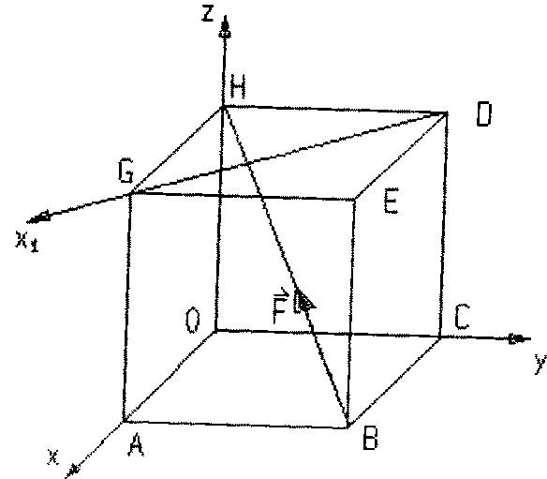
1．已知一正方体，各边长a，沿对角线BH作用一个力$\vec{F}$，则该力在X₁轴上的投影为 。
① 0；
② F/$\sqrt{2}$；
③ F/$\sqrt{6}$；
④ －F/$\sqrt{3}$。
2．空间力偶矩是 。
① 代数量； ② 滑动矢量；
③ 定位矢量； ④ 自由矢量。
3．作用在刚体上仅有二力$\vec{F}$_{A}、$\vec{F}$_{B}，且$\vec{F}$_{A}+$\vec{F}$_{B}=0，则此刚体 ；
作用在刚体上仅有二力偶，其力偶矩矢分别为$\vec{M}$_{A}、$\vec{M}$_{B}，且$\vec{M}$_{A}+$\vec{M}$_{B}=0，则此刚体 。
① 一定平衡； ② 一定不平衡；
③ 平衡与否不能判断。
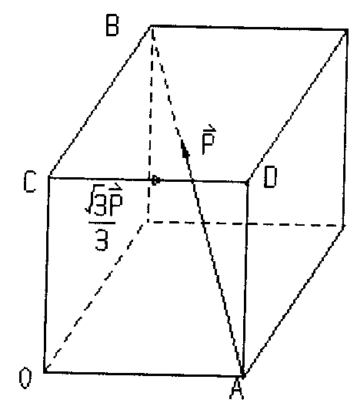
4．边长为a的立方框架上，沿对角线AB作用一力，其大小为P；沿CD边作用另一力，其大小为$\sqrt{3}$P/3，此力系向O点简化的主矩大小为 。
① $\sqrt{6}$Pa；
② $\sqrt{3}$Pa；
③ $\sqrt{6}$Pa/6；
④ $\sqrt{3}$Pa/3。
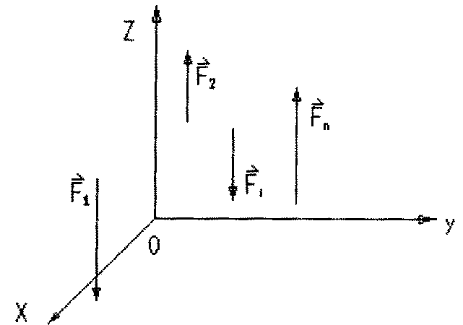
5．图示空间平行力系，设力线平行于OZ轴，则此力系的相互独立的平衡方程为 。
① Σmx（$\vec{F}$）=0，Σmy（$\vec{F}$）=0，Σmz（$\vec{F}$）=0；
② ΣX=0，ΣY=0，和Σmx（$\vec{F}$）=0；
③ ΣZ=0，Σmx（F）=0，和Σm_{Y}（$\vec{F}$）=0。
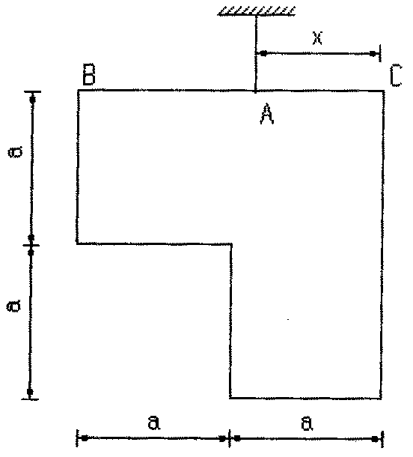
6．边长为2a的均质正方形簿板，截去四分之一后悬挂在A点，今欲使BC边保持水平，则点A距右端的距离X= 。
① a；
② 3a/2；
③ 5a/2；
④ 5a/6。

三、填空题
1．通过A（3，0，0），B（0，4，5）两点（长度单位为米），且由A指向B的力$\vec{R}$，在z轴上投影为 ，对z轴的矩的大小为 。
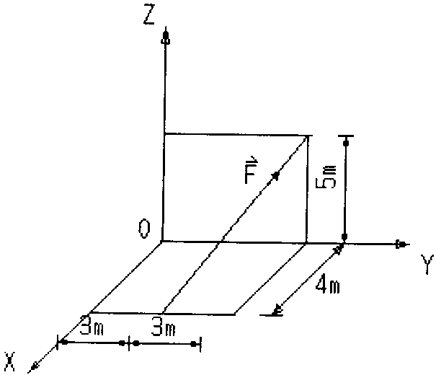
2．已知F=100N，则其在三个坐标轴上的投影分别为：Fx= ；Fv= ；
Fz= 。

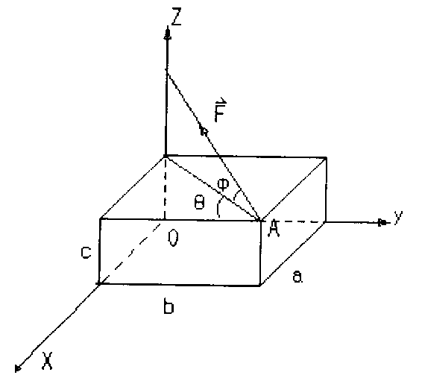
3．已知力F的大小，角度φ和θ，以及长方体的边长a，b，c，则力F在轴z和y上的投影：Fz= ；Fv= ；
F对轴x的矩mx($\vec{F}$)= 。
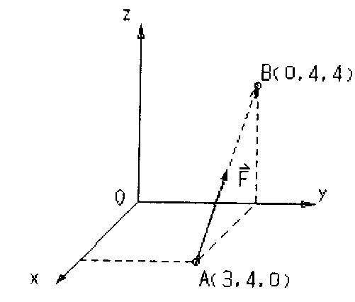
4．力$\vec{F}$通过A（3，4、0），B（0，4，4）两点（长度单位为米），若F=100N，则该力在x轴上的投影为 ，对x轴的矩为 。

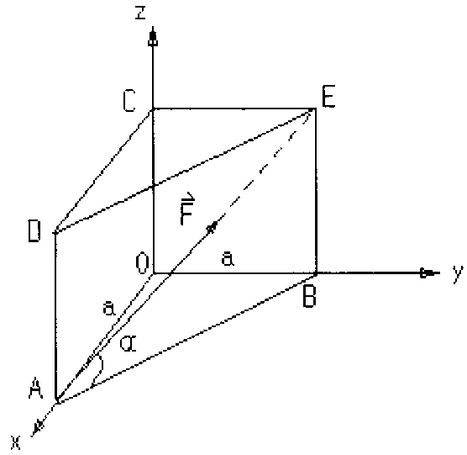
5．正三棱柱的底面为等腰三角形，已知OA=OB=a，在平面ABED内有沿对角线AE的一个力F，图中α=30°，则此力对各坐标轴之矩为：
m_{x}（F）= ；
m_{Y}（F）= 。
m_{z}（F）= 。

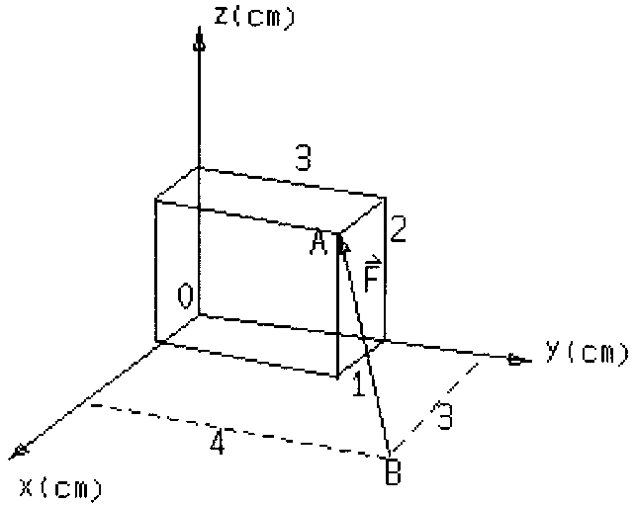
6．已知力$\vec{F}$的大小为60（N），则力$\vec{F}$对x轴的矩为 ；对z轴的矩为 。

四、计算题
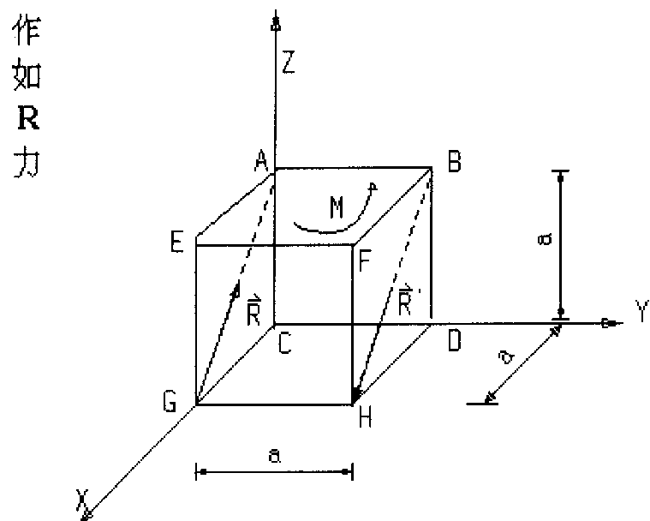
1．在图示正方体的表面ABFE内作用一力偶，其矩M=50KN·m，转向如图；又沿GA，BH作用两力$\vec{R}$、$\vec{R}$′,R=R′=50$\sqrt{2}$KN；α=1m。试求该力系向C点简化结果。

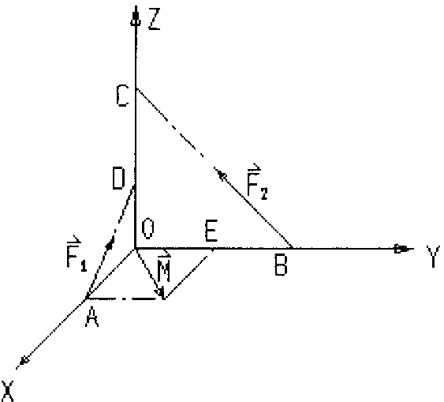
2．一个力系如图示，已知：F₁=F₂=F₃，M=F·a，OA=OD=OE=a，OB=OC=2a。试求此力系的简化结果。

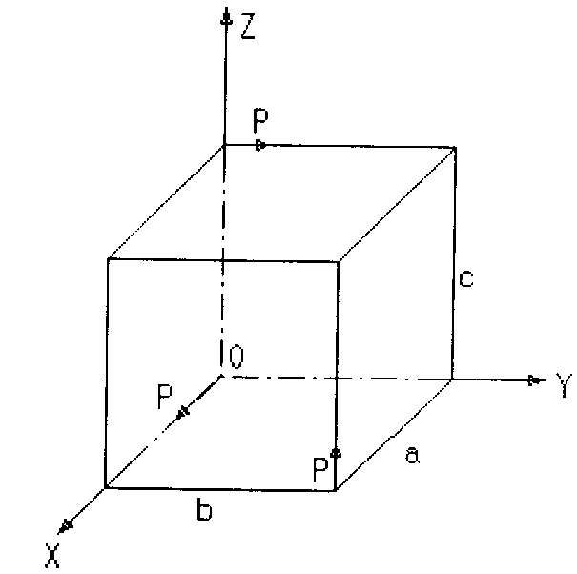
3．沿长方体的不相交且不平行的棱边作用三个大小相等的力，问边长a，b，c满足什么条件，这力系才能简化为一个力。

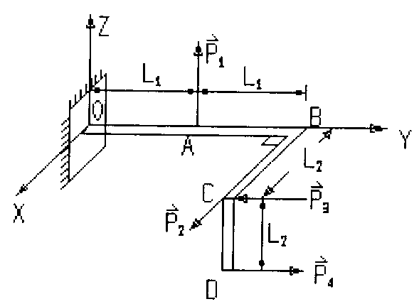
4．曲杆OABCD的OB段与Y轴重合，BC段与X轴平行，CD段与Z轴平行，已知：P₁=50N，P₂=50N；P₃=100N，P₄=100N，L₁=100mm，L₂=75mm。试求以B点为简化中心将此四个力简化成最简单的形式，并确定其位置。

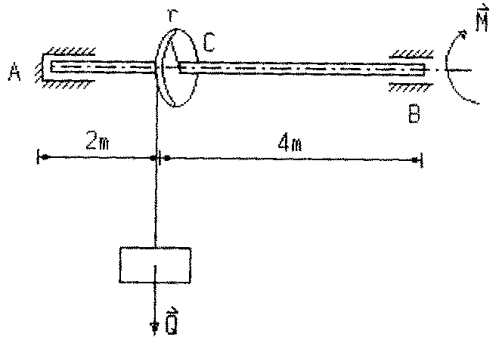
5．在图示转轴中，已知：Q=4KN，r=0.5m，轮C与水平轴AB垂直，自重均不计。试求平衡时力偶矩M的大小及轴承A、B的约束反力。

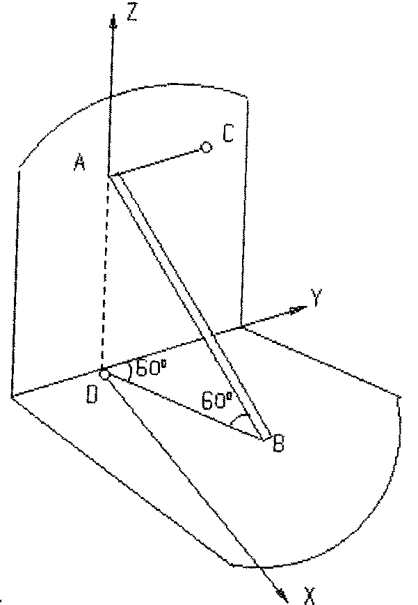
6．匀质杆AB重Q长L，AB两端分别支于光滑的墙面及水平地板上，位置如图所示，并以二水平索AC及BD维持其平衡。
试求（1）墙及地板的反力；
（2）两索的拉力。

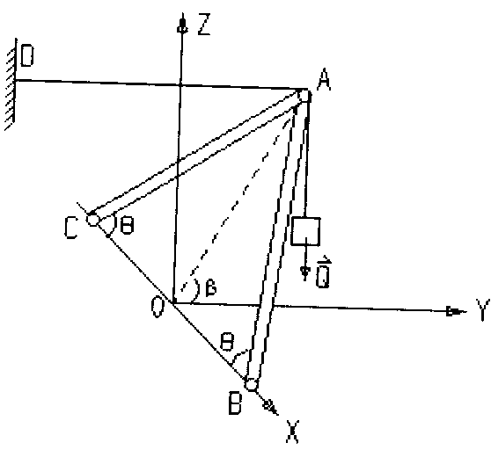
7．图示结构自重不计，已知；力Q=70KN，θ=45⁰，β=60°，A、B、C铰链联接。
试求绳索AD的拉力及杆AB、AC的内力。

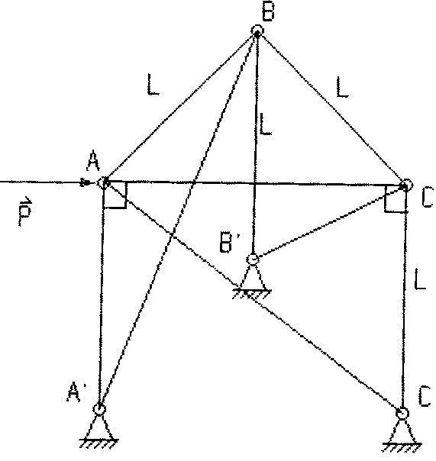
8．空间桁架如图，A、B、C位于水平面内，已知：AB=BC=AC=AA′=BB′=CC′=L，在A节点上沿AC杆作用有力$\vec{P}$。
试求各杆的内力。

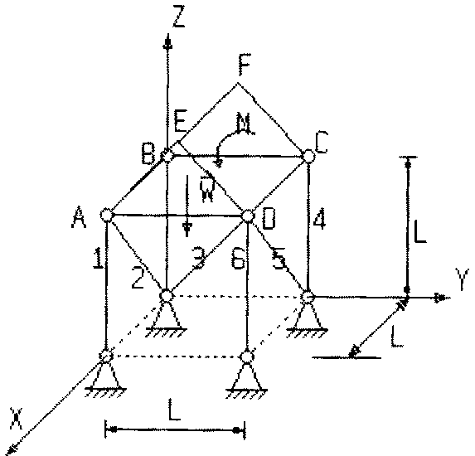
9．图示均质三棱柱ABCDEF重W=100KN，已知：AE=ED，＜AED=90°，在CDEF平面内作用有一力偶，其矩M=50$\sqrt{2}$KN·m，L=2m。试求：1、2、3杆的内力。

第四章 空间力系参考答案
一、是非题
1、错 2、对 3、错 4、错 5、对 6、对 7、对 8、错 9、错 10、错
二、选择题
1、① 2、④ 3、③① 4、④ 5、③ 6、④
三、填空题
1、R/$\sqrt{2}$；6$\sqrt{2}$R/5 2、Fx=－40$\sqrt{2}$N，Fv=30$\sqrt{2}$N，Mz=240$\sqrt{2}$N·m
3、Fz=F·sinφ；Fv=－F·cosφ·cosφ；Mx（$\vec{F}$）=F（b·sinφ+c·cosφ·cosθ）。 4、－60N；320N.m 5、m_{x}（F）=0，m_{Y}（$\vec{F}$）=－Fa/2；m_{z}（$\vec{F}$）=$\sqrt{6}$Fa/4
6、m_{x}（$\vec{F}$）=160（N·cm）；m_{z}（$\vec{F}$）=100（N·cm）。
四、计算题
1、解；主矢：$\vec{R^{'}}$=Σ$\vec{F}$_{i}=0
主矩： $\vec{M}$c=$\vec{M}$+$\vec{m}$（$\vec{R}$，$\vec{R}$′）
又由M_{cx}=－m（$\vec{R}$，$\vec{R}$′）·cos45°=－50KN·m
M_{cY}=0
M_{cz}=M－m（$\vec{R}$，$\vec{R}$′）·sin45°=0
∴$\vec{M}$c的大小为
Mc=（M_{cx}²+M_{cY}²+M_{cz}²）^{1/2}
=50KN·m
$\vec{M}$c方向：
Cos（$\vec{M}$c，$\vec{i}$）=cosα=M_{cx}/Mc=－1， α=180°
Cos（$\vec{M}$c，$\vec{j}$）=cosβ=M_{cY}/Mc=0， β=90°
Cos（$\vec{M}$c，$\vec{k}$）=cosγ=M_{cZ}/Mc=0， γ=90°
即$\vec{M}$_{c}沿X轴负向
2、解：向O点简化，主矢$\vec{R}$′投影
Rx′=－F·$\frac{1}{\sqrt{2}}$
R_{Y}′=－F·$\frac{1}{\sqrt{2}}$
R_{Z}′=F·$\sqrt{2}$
$\vec{R}$′=－F·$\frac{1}{\sqrt{2}}$$\vec{i}$－F·$\frac{1}{\sqrt{2}}$$\vec{j}$+F·$\sqrt{2}$$\vec{j}$
主矩$\vec{M}$o的投影：
M_{ox}=$\frac{1}{\sqrt{2}}$3Fa，M_{oY}=0，M_{oz}=0
$\vec{M}$_{o}′=$\frac{1}{\sqrt{2}}$3Fa$\vec{i}$
$\vec{R}$′·$\vec{M}$_{o}=－$\frac{1}{2}$3aF²≠0，$\vec{R}$′不垂直$\vec{M}$_{o}
所以简化后的结果为力螺旋。
3、解：向O点简化 $\vec{R}$′投影：Rx′=P，R_{Y}′=P，Rz′=P
$\vec{R}$′=P$\vec{i}$+P$\vec{j}$+P$\vec{j}$
主矩$\vec{M}$o投影：M_{ox}=bP－cP，M_{oY}=－aP，M_{oz}=0
$\vec{M}$o=（bP－cP）$\vec{i}$－aP$\vec{j}$
仅当$\vec{R}$′·$\vec{M}$o=0时才合成为力。
（P$\vec{i}$+P$\vec{j}$+P$\vec{k}$）[（bP－cP）$\vec{i}$－ap$\vec{j}$=0
应有 P（bP－cP）=0，PaP=0，
所以 b=c，a=0
4、解：向B简化
Rx′=50N R_{Y}′=0 R_{Z}′=50N
R′=50$\sqrt{2}$
R′方向： cosα=$\frac{1}{\sqrt{2}}$ cosβ=0 cosγ=$\frac{1}{\sqrt{2}}$
主矩$\vec{M}$_{B} M_{xB}=2.5·m M_{YB}=m_{zB}=0 M_{B}=2.5N·m
主矩方向 cosα=1 cosβ=0 cosγ=0 $\vec{M}$_{B}不垂直$\vec{R}$′
Mn_{B}=1.76N·m M_{iB}=1.76N·m
d=M_{B}/R′=0.025m
5、解：Σm_{Y}=0， M－Qr=0， M=2KN·m
ΣY=0， N_{AY}=0
Σmx=0， N_{Bz}·6－Q·2=0，
N_{BZ}=4/3KN
Σmz=0, N_{BX}=0
ΣX=0, N_{AX}=0
ΣZ=0， N_{AZ}+N_{Bz}－Q=0，N_{AZ}=8/3KN
6、解：ΣZ=0 N_{B}=Q
Σmx=0
N_{B}·BDsin30°－Q·$\frac{1}{2}$BDsin30°－Sc·BDtg60°=0
Sc=0.144Q
Σm_{Y}=0
－N_{B}·BDsin60°+Q·$\frac{1}{2}$BDsin60°+N_{A}·BDtg60°=0
N_{A}=0.039Q
ΣY=0 －S_{B}cos60°+Sc=0 S_{B}=0.288Q
7、解：取A点
Σmx=0， T·$\overline{A} \overline{O}$·sin60°－Q·$\overline{A} \overline{D}$·cos60°=0
T=$\frac{1}{3}$×$\sqrt{3}$Q=40.4KN
ΣX=0， T_{AB}·cos45°－T_{AC}·cos45°=0
T_{AB}=T_{AC}
ΣZ=0，
－Q－T_{AB}·sin45°sin60°－T_{AC}·sin45°sin60°=0
T_{AB}=T_{AC}=－57.15KN （压）
8、解：取ABC
Σm_{A} _{A}′=0， S_{CB}′=0
Σmc c′=0 S_{BA}′=0
Σm_{A} _{C}′=0， S_{B B}′=0
ΣY_{A C}=0， P+S_{AC}′·cos45°=0，
S_{AC}′=－$\sqrt{2}$P （压）
Σm_{A B}=0, S_{c c}′=0
ΣZ_{A A}′=0，－S_{A A}′－S_{AC}′·cos45°=0，
S_{AA}′=P
取节点A， S_{AB}=0
同理 S_{BC}=S_{AC}=0
9、解：取三棱柱，
Σm6=0， M·cos45°－S₂·cos45°·L=0
S₂=25$\sqrt{2}$KN
Σm_{C D}=0，W·$\frac{1}{2}$L+S₁L+S₂·cos45°·L=0
S₁=－75KN （压）
ΣY=0， S₃=0

第五章 点的合成运动
一、是非题
1．已知直角坐标描述的点的运动方程为X=f₁（t），y=f₂（t），z=f₃（t），则任一瞬时点的速度、加速度即可确定。 （ ）
2．一动点如果在某瞬时的法向加速度等于零，而其切向加速度不等于零，尚不能决定该点是作直线运动还是作曲线运动。 （ ）
3．由于加速度$\vec{a}$永远位于轨迹上动点处的密切面内，故$\vec{a}$在副法线上的投影恒等于零。 （ ）
4．在自然坐标系中，如果速度υ=常数，则加速度α=0。 （ ）
5．在刚体运动过程中，若其上有一条直线始终平行于它的初始位置，这种刚体的运动就是平动。 （ ）
6．刚体平动时，若刚体上任一点的运动已知，则其它各点的运动随之确定。 （ ）
7．若刚体内各点均作圆周运动，则此刚体的运动必是定轴转动。 （ ）
8．定轴转动刚体上点的速度可以用矢积表示为$\vec{v}$=$\vec{w}$×$\vec{r}$，其中$\vec{w}$是刚体的角速度矢量，$\vec{r}$是从定轴上任一点引出的矢径。 （ ）
9．不论牵连运动的何种运动，点的速度合成定理$\vec{v}$_{a}=$\vec{v}$_{e}+$\vec{v}$_{r}皆成立。 （ ）
10．在点的合成运动中，动点的绝对加速度总是等于牵连加速度与相对加速度的矢量和。 （ ）
11．当牵连运动为平动时，相对加速度等于相对速度对时间的一阶导数。 （ ）
12．用合成运动的方法分析点的运动时，若牵连角速度ωe≠0，相对速度υr≠0，则一定有不为零的科氏加速度。 （ ）

二、选择题
1、已知某点的运动方程为 S=a+bt²（S以米计,t以秒计，a、b为常数），则点的轨迹
。
① 是直线； ② 是曲线； ③ 不能确定。

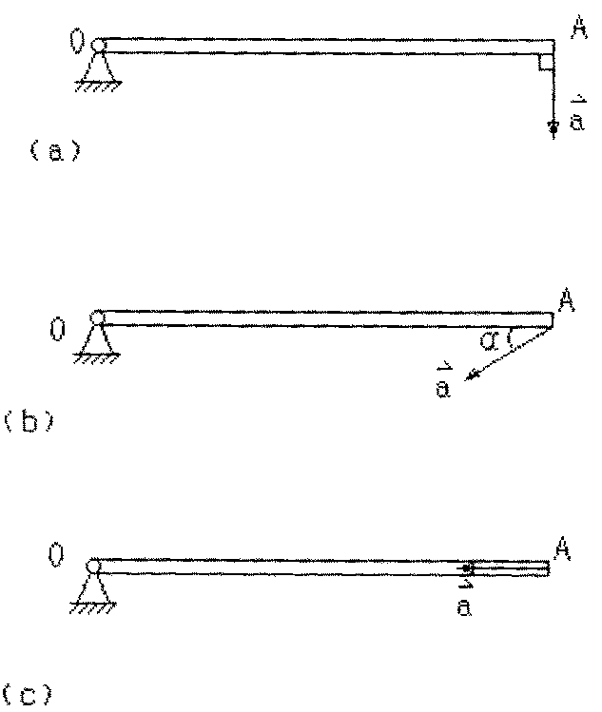
2、一动点作平面曲线运动，若其速率不变，则其速度矢量与加速度矢量 。
① 平行； ② 垂直； ③ 夹角随时间变化。

3、杆OA绕固定轴O转动，某瞬时杆端A点的加速度$\vec{α}$分别如图（a）、（b）、（c）所示。则该瞬时 的角速度为零， 的角加速度为零。
①图（a）系统；②图（b）系统；③图（c）系统。

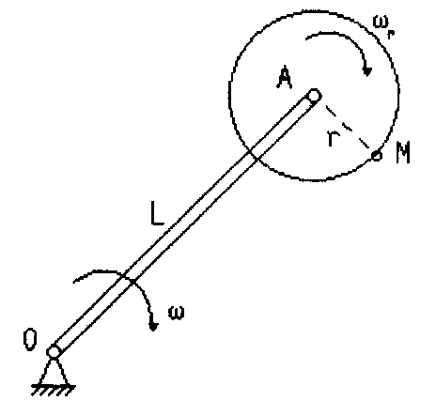
4、长L的直杆OA，以角速度ω绕O轴转动，杆的A端铰接一个半径为r的圆盘，圆盘相对于直杆以角速度ω_{r}，绕A轴转动。今以圆盘边缘上的一点M为动点，OA为动坐标，当AM垂直OA时，点M的相对速度为 。
① υ_{r}=Lω_{r}，方向沿AM；
② υ_{r}=r（ω_{r－}ω），方向垂直AM，指向左下方；
③ υ_{r}=r（L²+r²）^{1/2}ω_{r}，方向垂直OM，指向右下方；
④ υ_{r}=rω_{r}，方向垂直AM，指向在左下方。

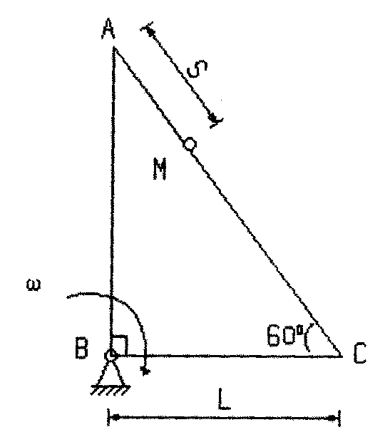
5、直角三角形板ABC，一边长L，以匀角速度ω绕B轴转动，点M以S=Lt的规律自A向C运动，当t=1秒时，点M的相对加速度的大小αr= ；牵连加速度的大小αe = 。方向均需在图中画出。
①Lω²；
②0；
③$\sqrt{3}$ Lω²；
④2$\sqrt{3}$ Lω²。
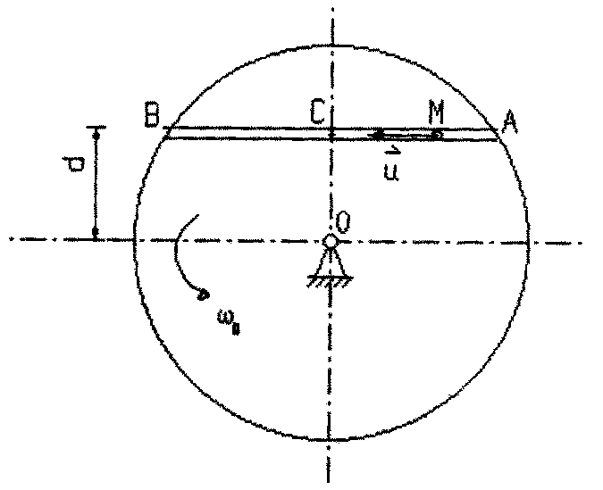
6、圆盘以匀角速度ω₀绕O轴转动，其上一动点M相对于圆盘以匀速$\vec{u}$在直槽内运动。若以圆盘为动系，则当M运动到A、B、C各点时，动点的牵连加速度的大小 。
①相等；
②不相等；
③处于A，B位置时相等。
三、填空题
1、点在运动过程中，在下列条件下，各作何种运动？
① a_{τ}=0，a_{n}=0（答）： ；
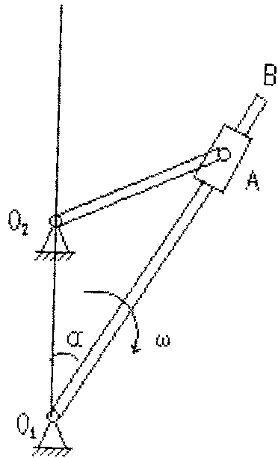
② a_{τ}≠0，a_{n}=0（答）： ；
③ a_{τ}=0，a_{n}≠0（答）： ；
④ a_{τ}≠0，a_{n}≠0（答）： ；
2、杆O₁ B以匀角速ω绕O₁轴转动，通过套筒A带动杆O₂A绕O₂轴转动，若O₁O₂=O₂A=L，α=ωt，则用自然坐标表示（以O₁为原点，顺时针转向为正向）的套筒A的运动方程为s= 。
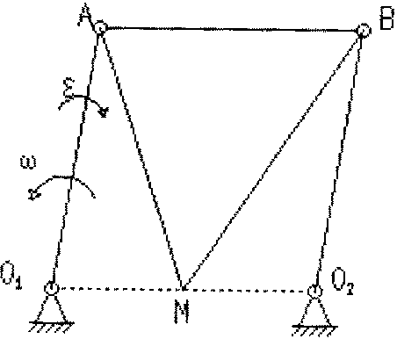
3、图示平面机构中，刚性板AMB与杆O₁ A、O₂ B铰接，若O₁ A=O₂ B，O₁O₂=AB，在图示瞬时，O₁A杆角速度为ω，角加速度为ε，则M点的速度大小为 ；M点的加速度大小为 。（方向均应在图中表示）。
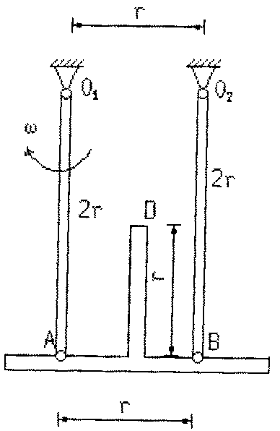
4、已知图示平行四边形O₁ AB O₂机构的O₁ A杆以匀角速度ω绕O₁轴转动，则D的速度为 ，加速度为 。（二者方向要在图上画出）。

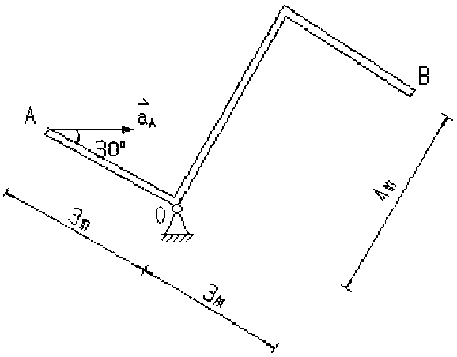
5、双直角曲杆可绕O轴转动，图示瞬时A点的加速度a_{A}=30cm/s²，方向如图。则B点加速度的大小为 cm/s²，方向与直线 成 角。

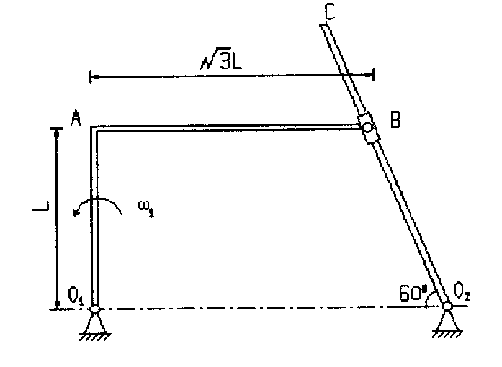
6、直角曲杆O₁AB以匀角速度ω₁绕O₁轴转动，则在图示位置（AO₁垂直O₁O₂）时，摇杆O₂C的角速度为 。

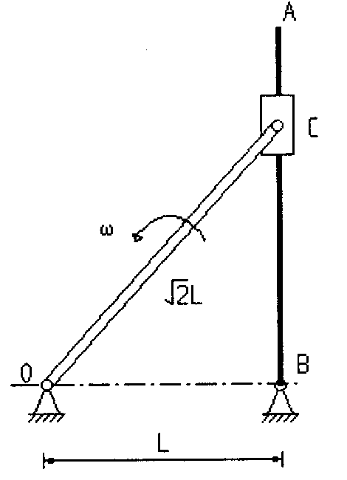
7、已知杆OC长$\sqrt{2}L$，以匀角速度ω绕O转动，若以C为动点，AB为动系，则当AB杆处于铅垂位置时点C的相对速度为υ_{r}= ，方向用图表示；牵连速度υ_{e}= ，方向用图表示。

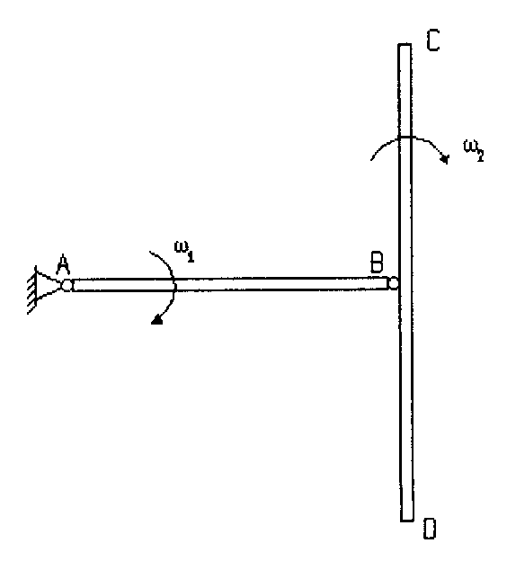
8、在图示平面机构中，杆AB=40cm，以ω₁=3rad/s的匀角速度绕A轴转动，而CD以ω₂=1rad/s绕B轴转动BD=BC=30cm，图示瞬时AB⊥CD。若取AB为动坐标，则此时D点的牵连速度的大小为 ，牵连加速度的大小为 （方向均须在图中画出）。

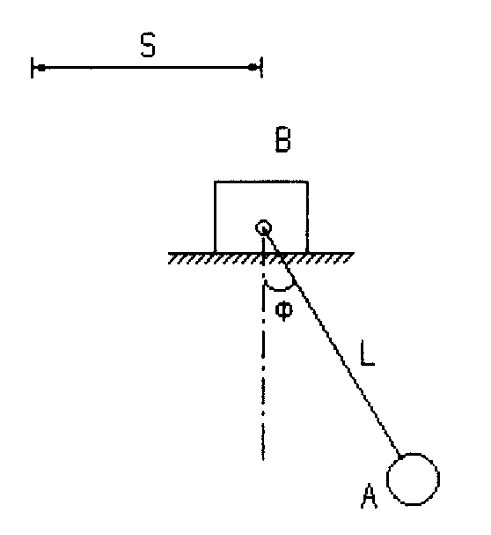
9、系统按S=a+bsinωt、且φ=ωt（式中a、b、ω均为常量）的规律运动，杆长L，若取小球A为动点，物体B为动坐标系，则牵连加速度α_{e}= ，相对加速度α_{r}= （方向均须由图表示）。

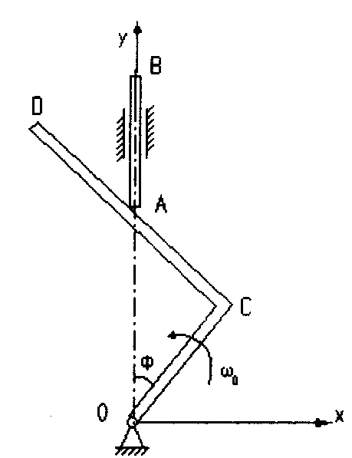

四、计算题
1．直角曲杆OCD在图示瞬时以角速度ω₀（rad/s）绕O轴转动，使AB杆铅锤运动。已知OC=L（cm）。试求φ=45°时，从动杆AB的速度。

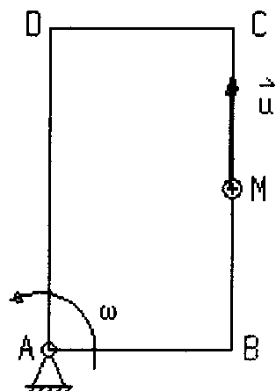
2．矩形板ABCD边BC=60cm，AB=40cm。板以匀角速度ω=0.5（rad/s）绕A轴转动，动点M以匀速u=10cm/s沿矩形板BC边运动，当动点M运动到BC边中点时，板处于图示位置，试求该瞬时M点的绝对速度。

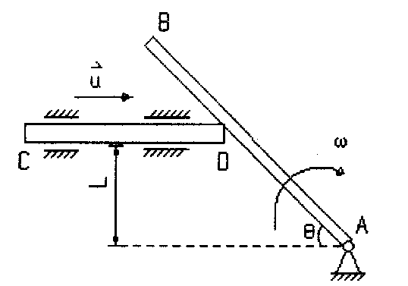
3．杆CD可沿水平槽移动，并推动杆AB绕轴A转动，L为常数。试用点的合成运动方法求图示位置θ=30°时，CD杆的绝对速度u。

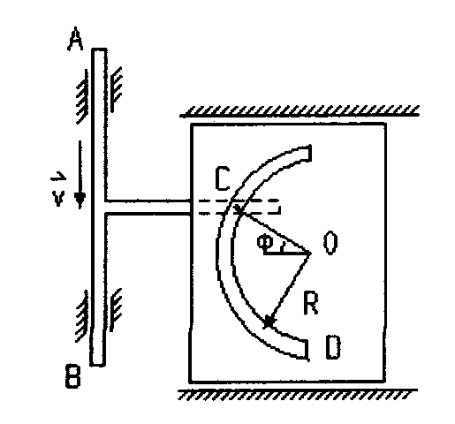
4．沿铅直轨道运动的T字杆AB，其上的销钉C插在半径为R的圆槽内，带动物块D沿水平方向运动。在图示位置，AB杆的速度为$\vec{u}$，方向如图示，φ=30°。试求此瞬时物块D的速度。

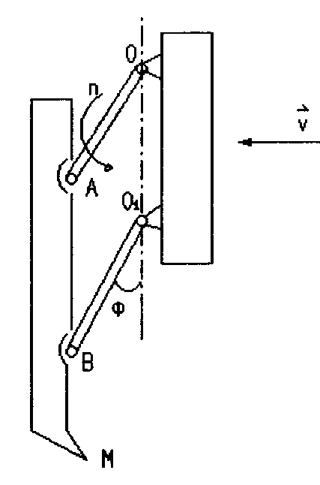
5．联合收获机的平行四边形机械在铅垂面内运动。已知：曲柄OA=O₁B=500mm，OA转速n=36r/min，收获机的水平速度u=2km/h。试求在图示位置φ=30°时，AB杆的端点M的水平速度和铅垂直速度。

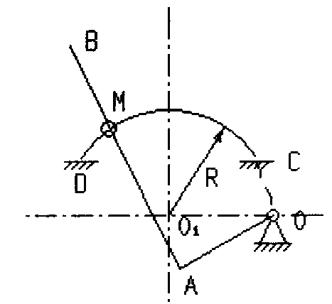
6．直角杆OAB可绕O轴转动，圆弧形杆CD固定，小环M套在两杆上。已知：OA=R，小环M沿DC由D往C作匀速运动，速度为u=$\frac{1}{3}πR$，并带动OAB转动。试求OA处于水平线OO₁位置时，杆OAB上A点的速度。

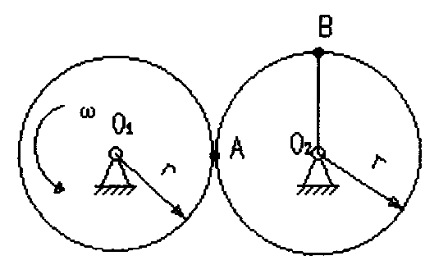
7．图示轮O₁和O₂，半径均为r，轮O₁转动角速度为ω，并带动O₂转动。某瞬时在O₁轮上取A点，在O₂轮上与O₂A垂直的半径上取B点，如图所示。试求：该瞬时（1）B点相对于A点的相对速度；（2）B点相对于轮O₁的相对速度。

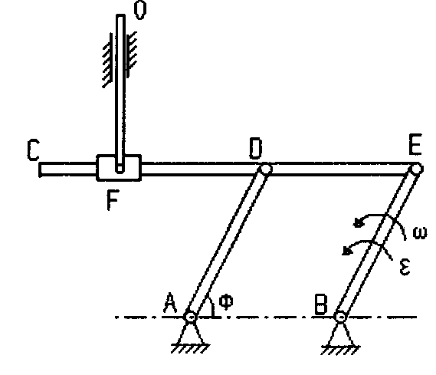
8．在图示平面机构中，已知：AD=BE=L，且AD平行BE，OF与CE杆垂直。当φ=60°时，BE杆的角速度为ω、角加速度为ε。试求止瞬时OF杆的速度与加速度。

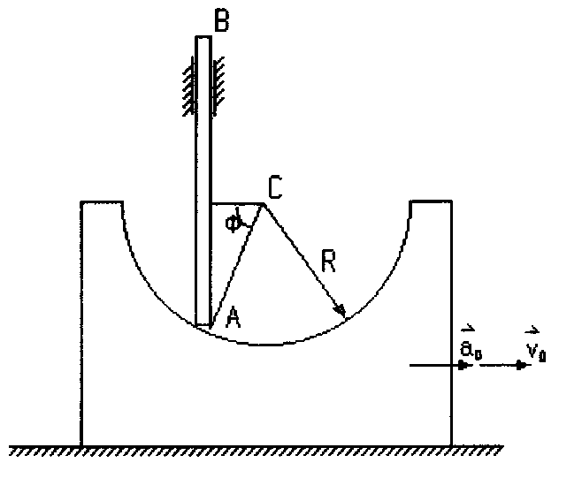
9．具有半长R=0.2m的半圆形槽的滑块，以速度u₀=1m/s，加速度α₀=2m/s²水平向右运动，推动杆AB沿铅垂方向运动。试求在图示φ=60°时，AB杆的速度和加速度。

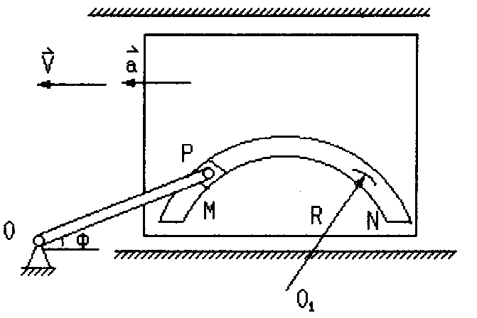
10．图示一曲柄滑块机构，在滑块上有一圆弧槽，圆弧的半径R=3cm，曲柄OP=4cm。当φ=30°时，曲柄OP的中心线与圆弧槽的中心弧线MN在P点相切，这时，滑块以速度u=0.4m/s、加速度α₀=0.4m/s²向左运动。试求在此瞬时曲柄OP的角速度ω与角加速度ε。

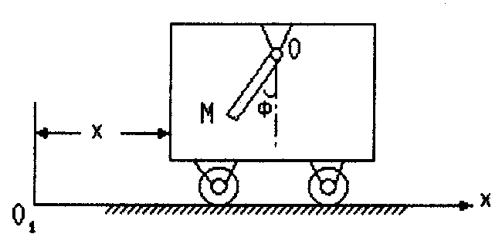
11．小车上有一摆杆OM，已知：OM=R=15cm，按$φ=\frac{1}{3}π\text{cos}2πt$规律摆动，小车按X=21t²+15t沿X轴方向运动，式中φ以rad计，X以cm计，t以s计。试求：t=1/6s时摆杆端点M的速度和加速度。

第五章 点的合成运动参考答案
一、是非题
1、对 2、对 3、对 4、错 5、错 6、对 7、错 8、对 9、对 10、错 11、对 12、错
二、选择题
1、③ 2、② 3、①③ 4、④ 5、②；① 6、②
三、填空题
1、（1）匀速直线；（2）变速直线；（3）匀速曲线；（4）变速曲线。
2、L（π+2ωt）
3、υ_{M}=υ_{A}=Lω；
a_{M}=a_{A}=L（ε²+ω⁴）^{1/2}；
4、υ_{D}=υ_{A}=2rω；
a_{D}=a_{A}=2rω²。
5、50；OB；30°
6、0
7、u_{r}=L·ω； u_{e}=L ·ω（图略）
8、150cm/s; 450cm/s²
9、$a_{e}=\overset{¨}{s}=−{bω}^{2}\text{cos}(ωt);$ $a_{r}^{n}=L{\overset{¨}{φ}}^{2}={Lω}^{2},a_{r}^{τ}=0$
四、计算题
1．解：以AB杆上的A点为动点，动系固连于OCD杆。
根据${\overline{V}}_{a}={\overline{V}}_{e}+{\overline{V}}_{r}$
得：V_{a}=V_{e}=OA·ω₀=1.41ω₀L cm/s
方向：铅直向下
2．解：动点：M，动系：ABCD，牵连转动
$\begin{aligned}{\vec{u}}_{a}={\vec{u}}_{e}+{\vec{u}}_{r} \\ u_{a}=(u_{e^{2}}+u^{2}+2u_{e}\text{uc}\text{cos}θ)^{1/2} \\ =\text{33}\text{.}5{\text{cm}}/s \\ φ=\text{26}\text{.}6^{∘}\end{aligned}$
3．解：以CD杆上的D点为动点，动系固连于AB杆，根据${\overline{V}}_{a}={\overline{V}}_{e}+{\overline{V}}_{r}$由速度分析图，知V_{a}=u
u=2Ve=2ωL/sinθ=4ωL
方向：水平向右
4．解：取销钉C为动点，动系固连于物块D，据速度分析图
${\overline{V}}_{a}={\overline{V}}_{e}+{\overline{V}}_{r}$
得 Ve=Vtgφ=0.58V (→)
方向：水平向右
5．解：动点M，动系：收获机，牵连平动
u_{r}=0.5×2π×36/60=1.38cm/s
u_{s}=0.56m/s
u_{x}=u_{r}cos30°－u_{e}=1.07m/s
u_{r}=- u_{r}sin30°=-0.94m/s
6．解：动点：小环M，动系：OAB，牵连转动
${\vec{u}}_{a}$=${\vec{u}}_{e}$+${\vec{u}}_{r}$
∴u_{a}=u_{e}cosθ=u_{e}cos45°
u_{a}=$\sqrt{2}u_{a}=\sqrt{2}{πR}/3$
ω₀=u_{a}/OM=π/3，顺时针
u_{A}=OA·ω₀=Rπ/3↑
7．解：（1）动点：B点， 动系：O₁轮上的A点，牵连平均
${\vec{u}}_{a}$=${\vec{u}}_{e}$+${\vec{u}}_{r}$
∴u_{r}=(u_{e}²+u_{a}²)^{1/2}=$\sqrt{2}rω$
α=45°
（2）动点：B点，动系：轮O₁，牵连转动
${\vec{u}}_{a}$=${\vec{u}}_{e}$+${\vec{u}}_{r}$
u_{e}=ω·[(2r)²+r²]^{1/2}=$\sqrt{5}rω$
u_{a}=rω
u_{r}=[ u_{e}²+u_{a}²-2u_{e}u_{a}cos(${\vec{u}}_{e}$${\vec{u}}_{a}$)]^{1/2}
=$2\sqrt{2}rω$
8．解：取滑块上的F点为动点，动系固连于CDE杆，牵连运动为平动
1．由${\overline{V}}_{a}={\overline{V}}_{e}+{\overline{V}}_{r}$ （1）
∵CDE平动，∴V_{e}=V_{E}= ωL
∴$V_{a}=V_{e}\text{cos}φ=\frac{1}{2}ωL ↑$
2．由$α_{a}=α_{e^{n}}+α_{e^{τ}}+α_{r}$ （2）
而a_{e}^{n}=a_{E}^{n}=ω²L， a_{e}^{τ}=a_{E}^{τ}=εL
(2)式在铅垂投影，得
a_{a}=a_{e}^{n}sinφ-a_{e}^{τ}cosφ=0.866Lω²-0.5Lε ↓
9．解：取AB杆上的A点为动点，动系固连于滑块上，牵连运动为平动
1．由${\overline{V}}_{a}={\overline{V}}_{e}+{\overline{V}}_{r}$ （1）
得A点速度
则V_{a}=V_{e}tg30°=$\frac{1}{3}×\sqrt{3}=0\text{.}\text{577}\text{ m/s}$
而V_{r}=V_{e}/cos30°=$2{\sqrt{3}}/3=1\text{.}\text{16}\text{ m/s}$
2．由$\vec{α_{a}}=\vec{α_{e}}+\vec{α_{r^{τ}}}+\vec{α_{r^{n}}}$ （2）
得A点加速度
将（2）式向$\overline{n}$方向投影得：
a_{a}cos30°=a_{e}sin30°+a_{r}^{n}
而 a_{e}=a₀ a_{r}^{n}=Vr²/R
∴ a_{e}=(a_{e}sin30°+a_{r}^{n})/cos30°
=8.85 m/s²
10．解：取曲柄端点P为动点，动系固连于滑块，牵运动为平动
1．由${\overline{V}}_{a}={\overline{V}}_{e}+{\overline{V}}_{r}$ （1）
得P点速度
则V_{a}=V_{e}sin30°=0.2 m/s
∴$ω={V_{a}}/{\overline{O}}P=5\text{ rad/s}$
而V_{r}=V_{e}cos30°=0.2$\sqrt{3}$ m/s
2．由$\vec{α_{a^{τ}}}+\vec{α_{a^{n}}}=\vec{α_{e}}+\vec{α_{r^{τ}}}+\vec{α_{r^{n}}}$ （2）
得P点加速度分析
将（2）式向X轴投影得
a_{a}^{τ}=a_{e}sin30°-a_{r}^{n}
而a_{r}^{n}=V_{r}²/R=4 m/s²
∴ a_{a}^{τ}=0.2-4=-3.8 m/s²
∴ ε= a_{a}^{τ}/ $\overline{O}P$=-3.8/0.04=-95 rad/s²
11．解：动点M，动系：小车，牵连平均
t=1/6s时：
$\begin{aligned}u_{e}=\overset{˙}{X}=\text{42}t+\text{15}=\text{22}, α_{e}=\overset{¨}{X}=\text{42} \\ φ=π/6 \\ ω=\overset{˙}{φ}=−\sqrt{3}{π^{2}}/3 \\ ω=\overset{¨}{φ}=−2{π^{2}}/3 \\ {\vec{u}}_{a}={\vec{u}}_{e}+{\vec{u}}_{r}\end{aligned}$
$\begin{aligned}u_{a_{x}}=u_{e}+u_{r}\text{cos}φ=\text{96}\text{.}\text{02}\text{ cm/s} \\ u_{a_{y}}=−u_{r}\text{sin}φ=\text{42}\text{.}\text{74}\text{ cm/s} \\ {\vec{α}}_{a}={\vec{α}}_{e}+{\vec{α}}_{r}^{n}+{\vec{α}}_{r}^{τ} \\ α_{a_{x}}=α_{e}+α_{r}^{n}\text{sin}φ+α_{r}^{τ}\text{cos}φ=\text{554}\text{.}0\text{ cm/s} \\ α_{a_{y}}=α_{r}^{n}\text{cos}φ−α_{r}^{τ}\text{sin}φ=\text{266}\text{.}8\text{ cm/s}\end{aligned}$

第六章 刚体的平面运动
一、是非题
1．刚体作平面运动时，绕基点转动的角速度和角加速度与基点的选取无关。 （ ）
2．作平面运动的刚体相对于不同基点的平动坐标系有相同的角速度与角加速度。（ ）
3．刚体作平面运动时，平面图形内两点的速度在任意轴上的投影相等。 （ ）
4．某刚体作平面运动时，若A和B是其平面图形上的任意两点，则速度投影定理$[{\vec{u}}_{A}]_{\text{AB}}=[{\vec{u}}_{B}]_{\text{AB}}$永远成立。 （ ）
5．刚体作平面运动，若某瞬时其平面图形上有两点的加速度的大小和方向均相同，则该瞬时此刚体上各点的加速度都相同。 （ ）
6．圆轮沿直线轨道作纯滚动，只要轮心作匀速运动，则轮缘上任意一点的加速度的方向均指向轮心。 （ ）
7．刚体平行移动一定是刚体平面运动的一个特例。 （ ）
二、选择题
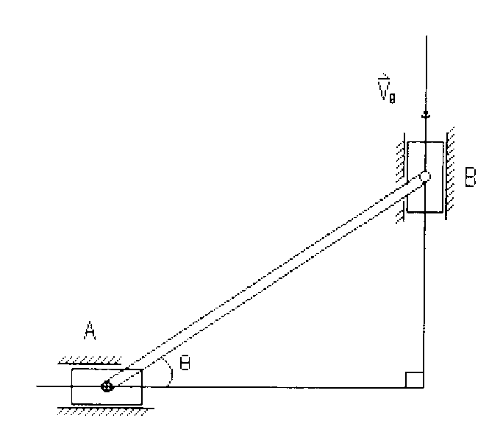
1．杆AB的两端可分别沿水平、铅直滑道运动，已知B端的速度为${\vec{u}}_{B}$，则图示瞬时B点相对于A点的速度为 。
①u_{B}sinθ；
②u_{B}cosθ；
③u_{B}/sinθ；
④u_{B}/cosθ。

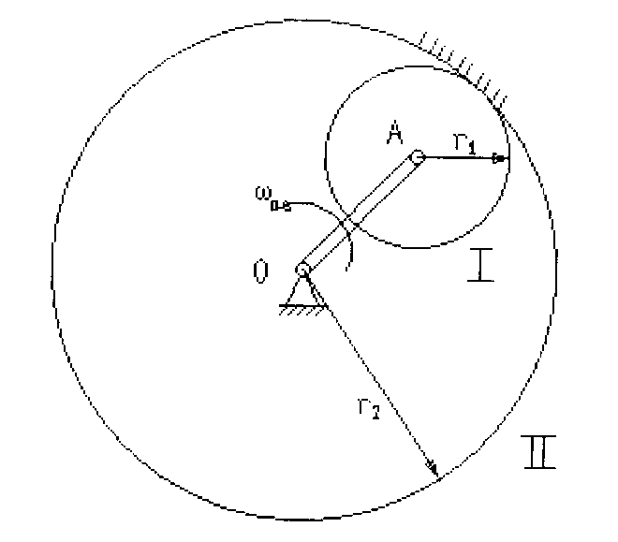
2．在图示内啮合行星齿轮转动系中，齿轮Ⅱ固定不动。已知齿轮Ⅰ和Ⅱ的半径各为r₁和r₂，曲柄OA以匀角速度ω₀逆时针转动，则齿轮Ⅰ对曲柄OA的相对角速度ω_{1r}应为
。
①ω_{1r}=（r₂/ r₁）ω₀（逆钟向）；
②ω_{1r}=（r₂/ r₁）ω₀（顺钟向）；
③ω_{1r}=[(r₂+ r₁)/ r₁] ω₀（逆钟向）；
④ω_{1r}=[(r₂+ r₁)/ r₁] ω₀（顺钟向）。
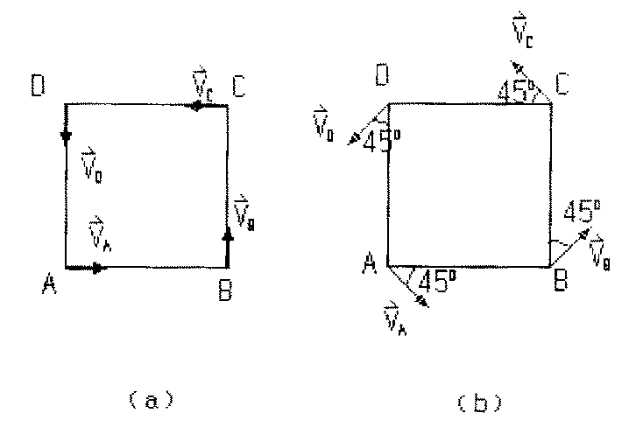
3．一正方形平面图形在其自身平面内运动，若其顶点A、B、C、D的速度方向如图（a）、图（b）所示，则图（a）的运动是 的，图（b）的运动是 的。
①可能；
②不可能；
③不确定。
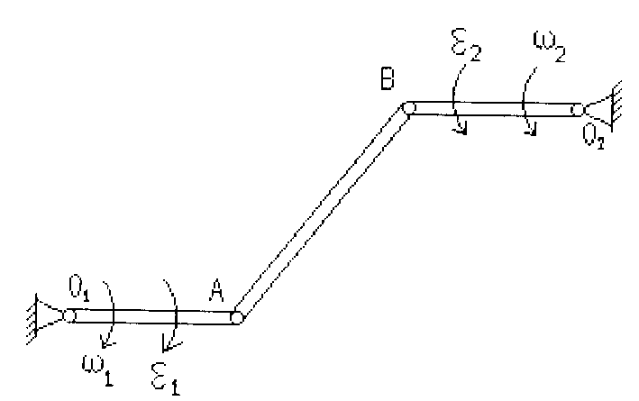
4．图示机构中，O₁A=O₂B。若以ω₁、ε₁与ω₂、ε₂分别表示O₁A杆与O₂B杆的角速度和角加速度的大小，则当O₁A∥O₂B时，有 。
①ω₁=ω₂，ε₁=ε₂；
②ω₁≠ω₂，ε₁=ε₂；
③ω₁=ω₂，ε₁≠ε₂；
④ω₁≠ω₂，ε₁≠ε₂。
三、填空题
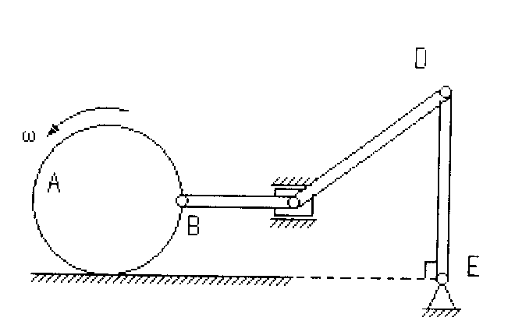
1．指出图示机构中各构件作何种运动，轮A（只滚不滑）作 ；杆BC作 ；杆CD作 ；杆DE作 。并在图上画出作平面运动的构件、在图示瞬时的速度瞬心。

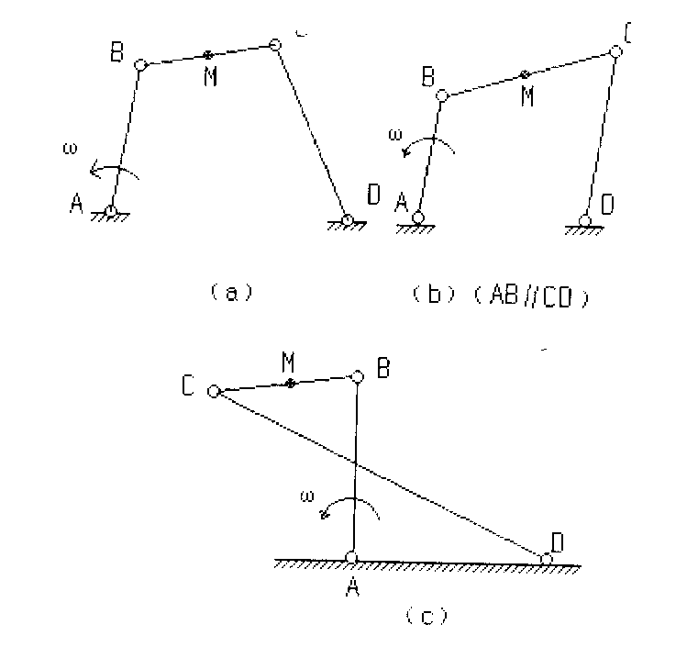
2．试画出图示三种情况下，杆BC中点M的速度方向。

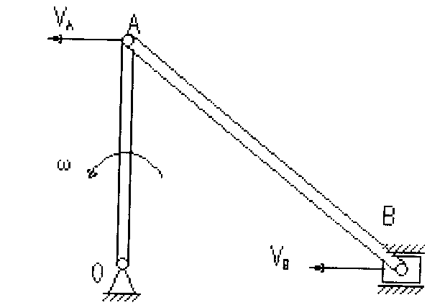
3．已知ω=常量，OA=r，u_{A}=ωr=常量，在图示瞬时，u_{A}=u_{B}，即u_{B}=ωr，所以α_{B}=d(u_{B})/dt=0，以上运算是否正确？ ，理由是 。

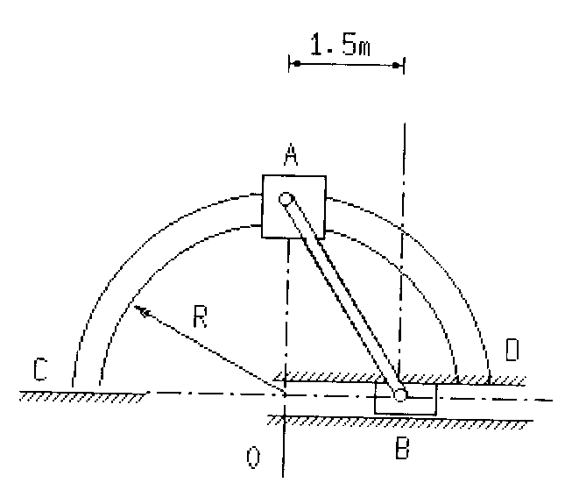
4．已知滑套A以10m/s的匀速率沿半径为R=2m的固定曲杆CD向左滑动，滑块B可在水平槽内滑动。则当滑套A运动到图示位置时，AB杆的角速度ω_{AB}= 。

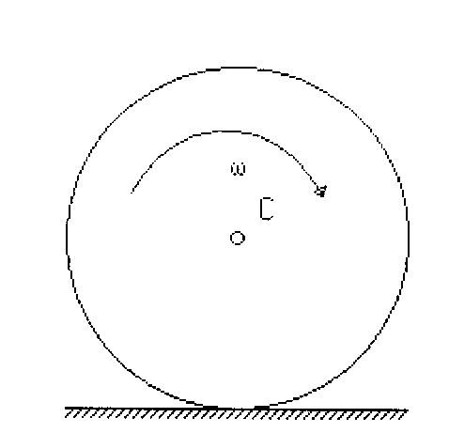
5．半径为r的圆盘，以匀角速度ω沿直线作纯滚动，则其速度瞬心的加速度的大小等于 ；方向 。

四、计算题
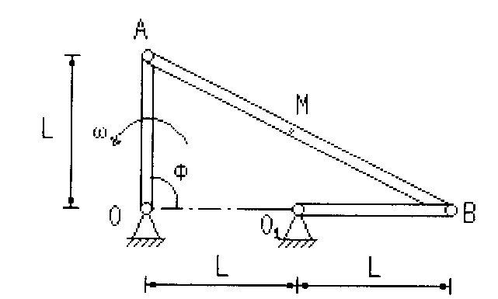
1．机构如图，已知：OA=OO₁=O₁B=L，当φ=90º时，O和O₁B在水平直线上，OA的角速度为ω。试求该瞬时：（1）杆AB中点M的速度${\vec{V}}_{M}$；（2）杆O₁B的角速度ω₁。

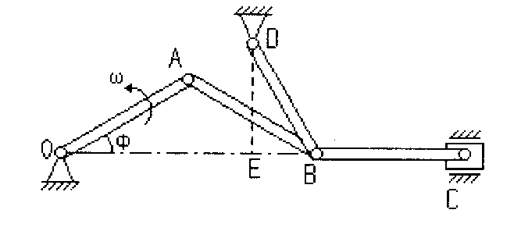
2．平面机构如图所示。已知：OA=AB=BC=L，$\text{BD}=\sqrt{3}L/2$，DE=3L/4，杆OA的角速度为ω。在图示位置时，φ=30°，O、B、C三点位于同一水平线上。试求该瞬间滑块C的速度。

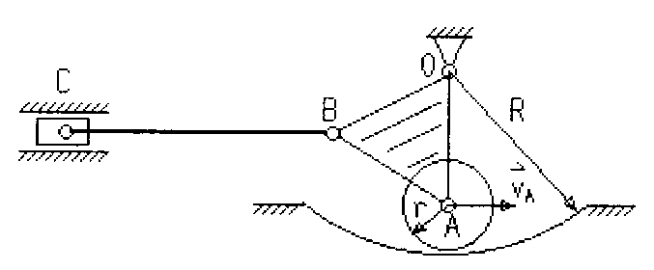
3．平面机构如图所示。已知：等边三角形板ABO边长L=30cm，A端与半径r=10cm的圆盘中心铰接，圆盘可沿R=40cm的固定圆弧槽作纯滚动，BC=60cm。在图示位置时，OA铅垂，BC水平，盘心A的速度u_{A}=20cm/s。试求该瞬时滑块C的速度。

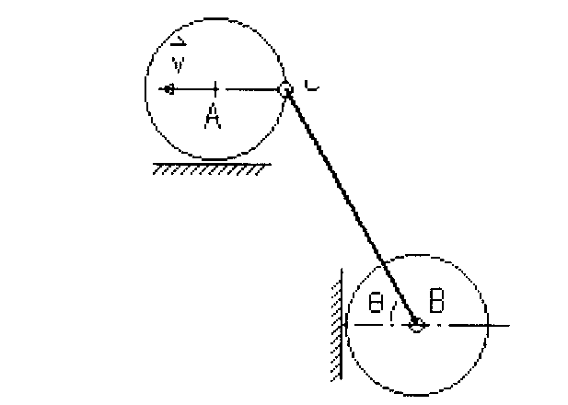
4．图示平面机构中，A和B轮各自沿水平和铅垂固定轨道作纯滚动，两轮的半径都是R，BC=L。在图示位置时，轮心A的速度为$\vec{u}$，θ=60°，AC水平。试求该瞬时轮心B的速度。

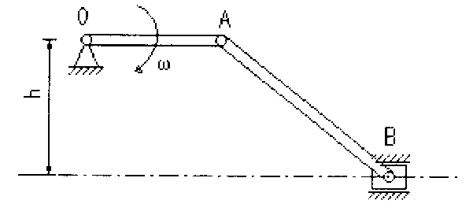
5．图示偏置曲柄机构，已知：曲柄OA以匀角速度ω=1.5rad/s转动，OA=40cm，AB=50cm，h=30cm。试求OA在图示水平位置时，滑块B的速度和加速度。

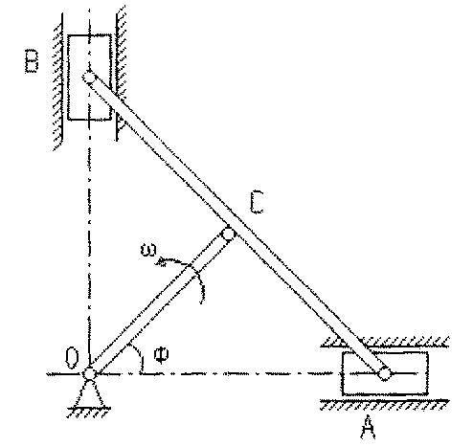
6．在图示椭圆规机构中，已知：OC=AC=CB=R，曲柄OC以匀角速度ω转动。试用刚体平面运动方法求φ=45°时，滑块B的速度及加速度。

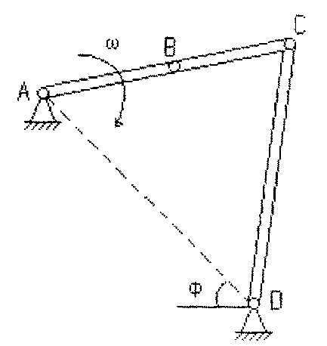
7．在图示四杆机构中，已知：AB=BC=L，CD=AD=2L，φ=45°。在图示瞬时A、B、C成一直线，杆AB的角速度为ω，角加速度为零。试求该瞬时C点的速度和加速度。

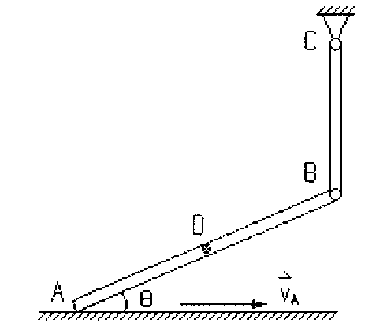
8．在图示平面机构中，已知：BC=5cm，AB=10cm，A点以匀速度u_{A}=10m/s沿水平运动，方向向右；在图示瞬时，θ=30°，BC杆处于铅垂位置。试求该瞬时：（1）B点的加速度；（2）AB杆的角加速度；（3）AB杆中点D的加速度。

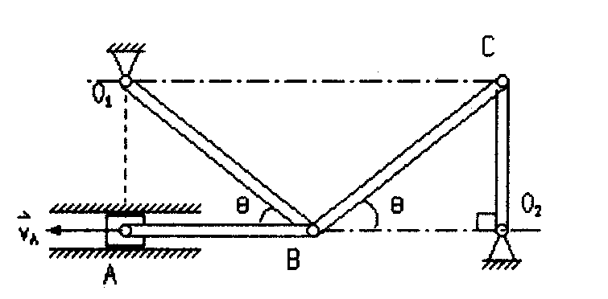
9．平面机构中在图示θ=30°位置时，杆AB及O₂C分别处于水平及铅垂位置，O₁A为铅垂线，O₁A=O₂C=L=10cm，u_{A}=8cm/s，α_{A}=0。试求此瞬时：（1）连杆BC的角速度ω_{BC}；（2）杆O₂C的角速度ω₂；（3）杆O₁B的角加速度ε₁。

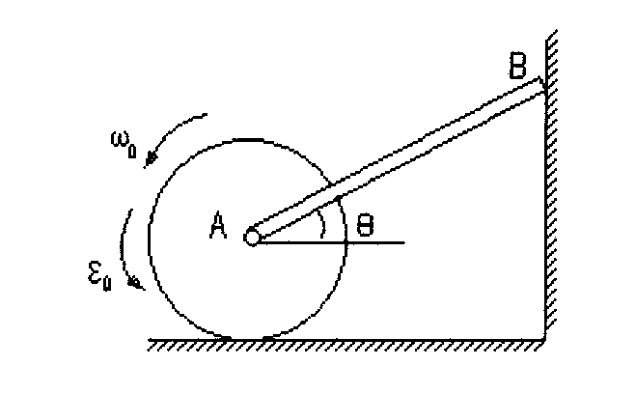
10．半径为R的圆盘沿水平地面作纯滚动，细杆AB长为L，杆端B可沿铅垂墙滑动。在图示瞬时，已知圆盘的角速度ω₀，角加速度为ε₀，杆与水平面的夹角为θ。试求该瞬时杆端B的速度和加速度。

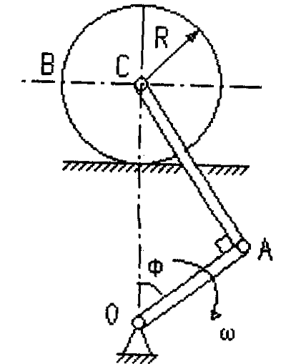
11．在图示平面机构中，曲柄OA以匀角速度ω=3rad/s绕O轴转动，AC=L=3m，R=1m，轮沿水平直线轨道作纯滚动。在图示位置时，OC为铅垂位置，φ=60°。试求该瞬时：（1）轮缘上B点的速度；（2）轮的角加速度。

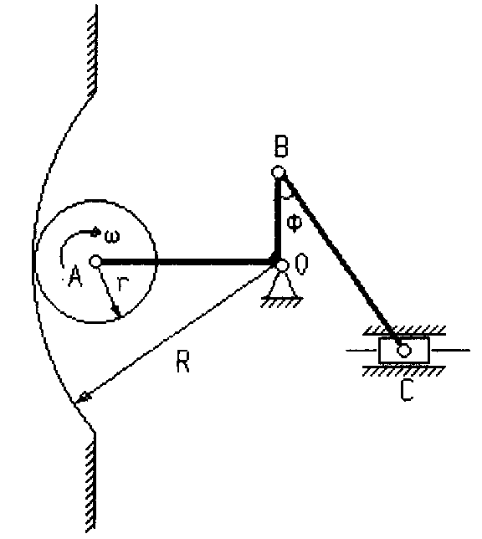
12．平面机械如图所示。已知：直角刚杆AOB的一边长为OB=15cm，BC=30cm。半径r=10cm的圆盘在半径R=40cm的固定圆弧面上作纯滚动，匀角速度ω=2rad/s。在图示位置时OB铅垂，φ=30°。试求该瞬时（1）BC杆的角速度和角加速度；（2）滑块C的速度和加速度。

第六章 刚体的平面运动参考答案
一、是非题
1．对 2．对 3．错 4．对 5．对 6．对 7．对 8．错
二、选择题
1．④ 2．② 3．②；① 4．③
三、填空题
1．答：轮A作平面运动；杆BC作平面运动；杆CD作瞬时平动；杆DE作定轴转动（图略）。
2．答：略
3．答：最后一式：a_{B}=du_{B}/dt=0不正确。
∵加速度应为速度函数对时间的导数而非某瞬时值的导数。
4．答：ω_{AB}=0。
5．答：大小：a=rω²。
四、计算题
1．解：V_{A}=Lω
因为杆AB的速度瞬心在O点，故
ω_{AB}=V_{A}/L=ω
V_{M}=OM·ωAB=$\frac{1}{2}×\sqrt{5}Lω$ （垂直OM偏上）
ω_{01B}=V_{B}/O₁B=OB·ω_{AB}/O₁B
=2ω （逆时针）
2．解：$\text{AB}\text{平面运动} u_{A}\text{cos}{\text{30}}^{∘}=u_{B}\text{cos}{\text{60}}^{∘}$
$\begin{aligned}u_{B}=\sqrt{3}u_{A}=\sqrt{3}Lω \\ \text{BC}\text{平面运动}\begin{matrix} & \end{matrix}u_{B}\text{cos}{\text{30}}^{∘}=u_{C} \\ u_{C}=1\text{.}5Lω\begin{matrix} & & \end{matrix}\text{水平向左}\end{aligned}$
3．解：等边三角形板作定轴转动
u_{B}=u_{A}=20cm/s
它与水平夹角 θ=60°
BC杆作平面运动 u_{C}=u_{B}·cosθ=10cm/s →
4．解：轮A平面运动，瞬心P点
$ω_{A}=u/R, u_{C}=\text{PC}⋅ω_{A}=\sqrt{2}u$
BC平面运动
u_{c}cos15°=u_{B}cos30°， u_{B}=1.58u
铅直向上
5．解：取点B为基点，则有
$\begin{aligned}{\overline{V}}_{A}={\overline{V}}_{B}+{\overline{V}}_{\text{AB}} \\ 得 V_{B}=V_{A}⋅\text{tg}α=\text{40}×1\text{.}5×\frac{\text{30}}{({\text{50}}^{2}−{\text{30}}^{2})^{1/2}}=\text{45}\text{ cm/s }(→) \\ V_{\text{AB}}=V_{A}\text{/cos}α={\text{60}}/(4/5)=\text{75}\text{ cm/s}\end{aligned}$
取点A为基点，则有
${\overline{a}}_{B}={\overline{a}}_{A}+{\overline{a}}_{{\text{BA}}^{n}}+{\overline{a}}_{{\text{BA}}^{τ}}$
将上式投影到$\overline{B}\overline{A}$方向，得
$\begin{aligned}a_{B}\text{cos}α=a_{A}\text{cos}α+a_{{\text{BA}}^{n}} \\ ∴a_{B}=(a_{A}\text{cos}α+a_{{\text{BA}}^{n}})\text{/cos}α=\text{230}\text{.}\text{63}{\text{ cm/s}}^{2} \\ 故 a_{B}=a_{A}+a_{{\text{BA}}^{n}}\text{/cos}α \\ =\text{OA}⋅ω^{2}+(V_{{\text{AB}}^{n}}×5)/(\text{AB}×4) \\ =\text{231}{\text{ cm/s}}^{2}\end{aligned}$
6．解：取杆AB，根据速度投影定理，有
V_{B}cos45°=V_{C} $V_{B}=\sqrt{2}V_{C}=\sqrt{2}Rω$ （↑）
杆AB的速度瞬心在点P，它的角速度
$ω_{\text{AB}}={V_{C}}/{\text{CP}}={Rω}/R=ω_{0}$ 顺时针
取点C为基点，则有
$${\overline{a}}_{B}={\overline{a}}_{c}+{\overline{a}}_{{\text{BC}}^{n}}+{\overline{a}}_{{\text{BC}}^{τ}}$$
将上式投影到$\overline{B}\overline{A}$方向，得
$$\begin{aligned}a_{B}\text{cos}{\text{45}}^{∘}=a_{{\text{BC}}^{n}} \\ ∴ a_{B}=\sqrt{2}a_{{\text{BC}}^{n}}=\sqrt{2}{Rω}_{{\text{AB}}^{2}}=\sqrt{2}{Rω}^{2} (↓)\end{aligned}$$
7．解：杆BC的速度瞬心在点C，故
VC=0
$$\begin{aligned}∴ω_{\text{BC}}={V_{B}}/{\text{BC}}={Lω}/L=ω \\ \text{取点}B\text{为基点},\text{则有} \\ {\overline{a}}_{C}={\overline{a}}_{{\text{CB}}^{n}}+{\overline{a}}_{{\text{CB}}^{τ}} \\ \text{将上式投影到}X轴,得 \\ −a_{C}⋅\text{cos}{\text{30}}^{∘}=−a_{B}−a_{{\text{CB}}^{n}} \\ ∴a_{C}=(a_{B}+a_{{\text{CB}}^{n}})\text{/cos}{\text{30}}^{∘} \\ =2\sqrt{3}({Lω}^{2}+{Lω}^{2})/3 \\ =4\sqrt{3}{{Lω}^{2}}/3 (\text{垂直}\text{CD},\text{偏上})\end{aligned}$$
8．解：（1）求a_{B}和ε_{AB}
$\begin{aligned}∵V_{A}=\text{常量},∴a_{A}=0 \\ ∵{\overline{V}}_{A}||{\overline{V}}_{B},且\text{AB}\text{不垂直于}{\overline{V}}_{A},∴\text{AB}\text{杆作瞬时平动} \\ ω_{\text{AB}}=0,ω_{\text{BC}}={V_{B}}/{\text{BC}}={\text{10}}/5=2\text{ rad/s} \\ 选A\text{为基点},则 \\ {\overline{a}}_{B^{n}}+{\overline{a}}_{B^{τ}}={\overline{a}}_{A}+{\overline{a}}_{{\text{BA}}^{n}}+{\overline{a}}_{{\text{BA}}^{τ}} \\ \text{由图中几何关系得} \\ a_{B}=a_{{\text{BA}}^{τ}}=a_{B^{n}}\text{/cos}θ=\text{BC}⋅ω_{{\text{BC}}^{2}}\text{/cos}{\text{30}}^{∘} \\ ={5×2^{2}}/({\sqrt{3}}/2)=\text{40}{\sqrt{3}}/3{\text{ cm/s}}^{2} \\ ε_{\text{AB}}={a_{{\text{BA}}^{τ}}}/{\text{AB}}={\left({\text{40}}/{\sqrt{3}}\right)}/{\text{10}} \\ =4/{\sqrt{3}}{\text{rad}}/{s^{2}}\text{逆时针} \\ (2)求{\overline{a}}_{D} \\ 选A\text{为基点则} \\ {\overline{a}}_{D}={\overline{a}}_{A}+{\overline{a}}_{{\text{DA}}^{n}}+{\overline{a}}_{{\text{DA}}^{τ}} \\ ∴a_{D}=a_{{\text{DA}}^{τ}}=\text{DA}⋅ε_{\text{AB}}={5×4}/{\sqrt{3}} \\ \text{20}{\sqrt{3}}/3{\text{ cm/s}}^{2} \text{方向如图示}\end{aligned}$
9．解：由速度投影定理 $[{\bar{V}}_{A}]_{\text{AB}}=[{\bar{V}}_{B}]_{\text{AB}}$
${\begin{aligned}得 V_{B}=V_{A}\text{/cos}{\text{60}}^{∘}=8\text{/cos}{\text{60}}^{∘}=\text{16}\text{ cm/s} \\ \text{取点}C\text{为基点},\text{则得}\text{ \{}\bar{V}\end{aligned}}_{B}={\bar{V}}_{C}+{\bar{V}}_{\text{BC}}故 V_{C}=V_{\text{BC}}=V_{B}=\text{16}\text{ cm/s}∴ ω_{\text{BC}}={V_{\text{BC}}}/{\text{BC}}={\text{16}}/{\text{20}}=0\text{.}8\text{ rad/s }\text{顺时针}ω_{2}={V_{C}}/{{\text{CO}}_{2}}={\text{16}}/{\text{10}}=1\text{.}6\text{ rad/s }\text{顺时针}\text{AB}\text{杆的速度瞬心为点}O_{1},故ω_{\text{AB}}={V_{A}}/{O_{1}}A=8/{\text{10}}=0\text{.}8\text{ rad/s}有{\text{ a}}_{B^{n}}={V_{B^{2}}}/{O_{1}}B={{\text{16}}^{2}}/{\text{20}}=\text{12}\text{.}8{\text{ cm/s}}^{2}a_{{\text{BA}}^{n}}=\text{BA}⋅ω_{{\text{AB}}^{2}}=6\text{.}4\sqrt{3}{\text{ cm/s}}^{2}\text{取点}A\text{为基点}(a_{A}=0),\text{则有}{\bar{a}}_{B^{τ}}+{\bar{a}}_{B^{n}}={\bar{a}}_{{\text{BA}}^{τ}}+{\bar{a}}_{{\text{BA}}^{n}} \text{将上式向水平轴投影}a_{B^{τ}}\text{cos}{\text{60}}^{∘}+a_{B^{n}}\text{sin}{\text{60}}^{∘}=a_{{\text{BA}}^{n}}得 a_{B^{τ}}=2(\text{AB}⋅ω_{{\text{AB}}^{2}}−V_{B^{2}}⋅\text{sin}{{\text{60}}^{∘}}/{O_{1}}B)=0∴ ε_{1}={a_{B^{τ}}}/{O_{1}}B=0$
10．解：（1）求${\bar{V}}_{B}$
C₁为圆盘速度瞬心，故V_{A}=Rω₀
∵C₂为杆AB速度速度瞬心，故
$$\begin{aligned}ω_{\text{AB}}={V_{A}}/{{\text{AC}}_{2}}={{Rω}_{0}}/L\text{sin}θ \\ ∴V_{B}={\text{BC}}_{2}⋅ω_{\text{AB}}=L\text{cos}{θ⋅{Rω}_{0}}/L\text{sin}θ \\ ={Rω}_{0}\text{ctg} θ\text{铅直向下} \\ (2)求{\bar{a}}_{B} \\ ∵a_{A}={Rε}_{0}, 选A\text{为基点},则 \\ {\bar{a}}_{B}={\bar{a}}_{A}+{\bar{a}}_{{\text{BA}}^{n}}+{\bar{a}}_{{\text{BA}}^{τ}} \\ \text{上式投影在}\text{BA}\text{方向有} \\ a_{B}\text{sin}θ=a_{A}\text{cos}θ+a_{{\text{BA}}^{n}} \\ ∴ a_{B}=({Rε}_{0}\text{cos}θ+{Lω}_{{\text{AB}}^{2}})\text{/sin}θ \\ ={Rε}_{0}\text{ctg}θ+(R^{2}{ω_{0^{2}}}/L{\text{sin}}^{3}θ) \\ \text{方向}: \text{铅直向下}\end{aligned}$$
11．解：AC杆速度瞬心在O点，故
ω_{AC}=V_{A}/AO=ω
V_{C}=CO·ω_{AC}=2$\sqrt{3}$ω
轮子速度瞬心在C₁点，故
ω_{C}=V_{C}/R=2$\sqrt{3}$ω/R
VB=BC1·ω_{C}=$\sqrt{2}$R·2$\sqrt{3}$ω/R
=14.7 cm/s 方向如图
选A为基点，则
${\vec{a}}_{C}={\vec{a}}_{A}+{\vec{a}}_{{\text{CA}}^{n}}+{\vec{a}}_{{\text{CA}}^{τ}}$
上式投影在CA方向，有
$\begin{aligned}a_{C}=a_{{\text{CA}}^{n}}\text{/cos}φ=\text{AC}⋅ω_{{\text{AC}}^{2}}\text{/cos}{\text{60}}^{∘} \\ =2{Lω}^{2} \\ ε_{C}={a_{C}}/R=\text{54}{\text{ rad/s}}^{2} \text{顺时针}\end{aligned}$
12．解：圆盘作平面运动，P点为速度瞬心
u_{A}=rω=20cm/s
α_{A}^{τ}=0
α_{A}^{n}=u_{A}²/OA=40/3cm/s²
直角刚杆AOB定轴转动
$\begin{aligned}u_{B}=\frac{1}{2}u_{A}=\text{10}{\text{ cm/s}}^{2} \\ α_{B^{τ}}=0,α_{B^{n}}=\frac{1}{2}α_{A^{n}}={\text{20}}/3{\text{ cm/s}}^{2} \\ \end{aligned}$
BC杆瞬时平动，其角速度 ω₂=0
${\begin{aligned}∴ u_{c}=u_{B}=\text{10}\text{ cm/s }← \\ {\vec{α}}_{c}={\vec{α}}_{B^{n}}+{\vec{α}}_{\text{CB}}^{τ}+{\vec{α}}_{\text{CB}}^{n} \\ \text{式中}\text{ \{}\vec{α}\end{aligned}}_{\text{CB}}^{n}=\text{BC}⋅ω_{2^{2}}=0得\text{ \{}\vec{α}{}_{\text{CB}}^{τ}=α_{B^{n}}\text{/sin}φ={\text{40}}/3{\text{ cm/s}}^{2} \text{BC}\text{杆的角加速度}ε_{2}={α_{\text{CB}}^{τ}}/{\text{BC}}=0\text{.}\text{44}{\text{ rad/s}}^{2} \text{逆时针}∴ α_{C}=α_{B^{n}}\text{ctg}φ=\text{11}\text{.}\text{55}{\text{ cm/s }}^{2} →$

第七章 质点运动微分方程
一、是非题
1、只要知道作用在质点上的力，那么质点在任一瞬间的运动状态就完全确定了。 （ ）
2、在惯性参考系中，不论初始条件如何变化，只要质点不受力的作用，则该质点应保持静止或等速直线运动状态。 （ ）
3、一个质点只要运动，就一定受有力的作用，而且运动的方向就是它受力的方向。 （ ）
4、同一运动的质点，在不同的惯性参考系中运动，其运动的初始条件是不同。（ ）
二、选择题
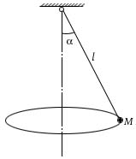1、在图示圆锥摆中，球M的质量为m，绳长l，若$α$角保持不变，则小球的法向加速度为______________。
① $g\text{sin}α$；
② $g\text{cos}a$；
③ $g\text{tg}α$；
④ $g\text{ctg}α$。

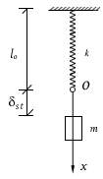
2、求解质点动力学问题时，质点的初条件是用来___________。
① 分析力的变化规律； ② 建立质点运动微分方程；
③ 确定积分常数； ④ 分离积分变量。
3、已知物体的质量m，弹簧的刚度为k，原长为$l_{0}$，静伸长为$δ_{\text{st}}$，则对于以弹簧原长末端为坐标原点，铅直向下的坐标Ox，重物的运动微分方程为____________。
① $m\overset{¨}{x}=\text{mg}−\text{kx}$；
② $m\overset{¨}{x}=\text{kx}$；
③ $m\overset{¨}{x}=−\text{kx}$；
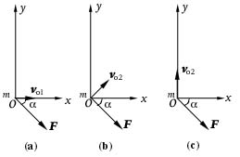④ $m\overset{¨}{x}=\text{mg}+\text{kx}$。
4、三个质量相同的质点，在相同的力F作用下。若初始位置都在坐标原点O（如图示），但初始速度不同，则三个质点的运动微分方程______________，三个质点的运动方程_____________。
① 相同； ② 不同；
③ b、c相同； ④ a、b相同；
⑤ a、c相同； ⑥ 无法确定。
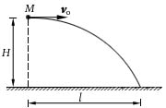5、距地面H的质点M，具有水平初速度$v_{0}$，则该质点落地时的水平距离$l$与________________成正比。
① H； ② $H^{1/2}$； ③ $H^{2}$； ④ $H^{3}$。

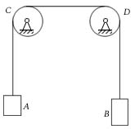6、已知A物重$P=\text{20}N$，B物重$Q=\text{30}N$，滑轮C、D不计质量，并略去各处摩擦，则绳水平段的拉力为_______________。
① 30N；
② 20N；
③ 16N；
④ 24N。

三、填空题
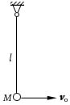1、质量为10kg的质点，受水平力F的作用，在光滑水平面上运动，设$F=3+4t$（t以s计，F以N计），初瞬间（$t=0$）质点位于坐标原点，且其初速度为零。则$t=3s$时，质点的位移等于_______________，速度等于_______________。
2、质量$m=2\text{kg}$的重物M，挂在长$l=0\text{.}5m$的细绳下端，重物受到水平冲击后获得了速度$v_{0}=5\text{m/s}$，则此时绳子的拉力等于_______________。

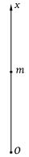
3、在介质中上抛一质量为m的小球，已知小球所受阻力$R=−kv$，若选择坐标轴x铅直向上，则小球的运动微分方程为____________________________。

四、计算题
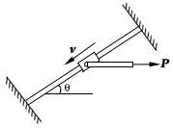
1、质量为3kg的滑块，沿位于铅垂面内的固定杆向下滑动，$v=3\text{m/s}$，$θ=\text{30}°$，在滑块上沿水平方向加一力P，P力作用后滑块继续向下滑动1m后停止。（1）不计滑块与杆之间的摩擦，试求力P的大小；（2）若滑块与杆之间的动摩擦系数$f^{'}=0\text{.}2$，试求力P的大小。

2、汽车重P，在开始运动的一段时间内，作用力可表示为$F=a−\text{bv}$，其中a和b为常数，v为汽车的速度。试将力的大小F表示为时间的函数。

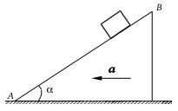
3、质量为m的物块置于倾角为$α$的三棱柱体上，柱体以匀加速度a向左运动，设物体与柱体斜面间的动摩擦系数为$f^{'}$，求物块对斜面的压力。

4、质量为3.6kg的物体铅直向上抛射，空气阻力随速度的变化规律为$R={\text{kmv}}^{2}$，当$v=\text{180}\text{m/s}$时，R＝13.5N。若铅直向上的初速$v_{0}=\text{300}\text{m/s}$，忽略高度对空气阻力和地球引力的影响。试求该物体能达到的最大高度及所需时间。

第七章 质点运动微分方程参考答案
一、是非题
1、错 2、对 3、错 4、对
二、选择题
1、③ 2、③ 3、① 4、①；② 5、② 6、④
三、填空题
1、3.15m；2.7m/s。
2、119.6N。
3、$m\overset{¨}{x}=−\text{mg}−k({\text{dx}}/{\text{dt}})$
四、计算题
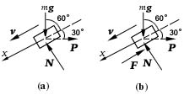
1、解：研究滑块，受力如图示。
（1）无摩擦时，滑块运动微分方程（图a）
$$m({\text{vdv}}/{\text{dx}})=\text{mg}\text{cos}\text{60}°−P\text{cos}\text{30}°$$
$$m\int{\text{vdv}=}\int{(\text{mg}\text{cos}\text{60}°−P\text{cos}\text{30}°)\text{dx}}$$
$$\frac{1}{2}m(0−3^{2})=\text{mg}\text{cos}\text{60}°−P\text{cos}\text{30}°$$
$$∴P=(2/{\sqrt{3}})(3×9\text{.}8×0\text{.}5+\frac{1}{2}×3×9)=\text{32}\text{.}\text{56}(N)$$
（2）有摩擦时，滑块运动微分方程（图b）
$$m({\text{vdv}}/{\text{dx}})=\text{mg}\text{cos}\text{60}°−P\text{cos}\text{30}°−F$$
而$F=f^{'}N=f(\text{mg}\text{sin}\text{60}\text{°+}P\text{sin}\text{30}°)$
∴$m\int{\text{vdv}=\int{(\text{mg}\text{cos}\text{60}°−P\text{cos}\text{30}°−\text{fmg}\text{sin}\text{60}°−\text{fP}\text{sin}\text{30}°)\text{dx}}}$
$$\frac{1}{2}m(0−3^{2})=\text{mg}\text{cos}\text{60}°−P\text{cos}\text{30}°−\text{fmg}\text{sin}\text{60}°−\text{fP}\text{sin}\text{30}°$$
$$(\frac{\sqrt{3}}{2}+\frac{0\text{.}2}{2})P=\frac{1}{2}×3×9+3×9\text{.}8×0\text{.}5−0\text{.}2×3×9\text{.}8×\frac{\sqrt{3}}{2}$$
∴ $P=\text{23}\text{.}\text{93}N$
2、解：${\text{mdv}}/{\text{dt}}=a−\text{bv}$
$$\int{{\text{dv}}/(a−\text{bv})=\int{\text{dt}\begin{matrix} & l_{n}(1−{\text{bv}}/a)={−\text{bt}}/m\end{matrix}}}$$
$1−{\text{bv}}/a=e^{{−\text{bt}}/m}$ $v=(a/b)(1−e^{{−\text{bgt}}/p})$
故$F=a−\text{bv}={\text{ae}}^{{−\text{bgt}}/p}$
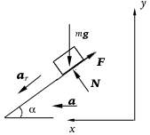
3、解：物块受力如图。设物块相对于斜面的加速度为$a_{r}$, 其 绝对加速度为：
$$a_{a}=a+a_{r}$$
选坐标系如图，列运动微分方程：
$$\begin{aligned}\text{ma}+{\text{ma}}_{r}\text{cos}α=N\text{sin}α−F\text{cos}α \\ −{\text{ma}}_{r}\text{sin}α=N\text{cos}α+F\text{sin}α−\text{mg}\end{aligned}$$
补充方程：$F=f^{'}N$
联立以上三式解得，
$N=m(g\text{cos}α+a\text{sin}α)$
4、解：（1）确定k： $k=R/{{\text{mv}}^{2}}=(\text{13}\text{.}5)/[3\text{.}6×(\text{180})^{2}]=0\text{.}\text{1157}×{\text{10}}^{−3}(1\text{/m})$
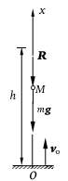
（2）求最大高度：${\text{mvdv}}/{\text{dx}}=−(\text{mg}+{\text{kmv}}^{2})$
$$\int{\text{vdv}}(g+{\text{kv}}^{2})=−\int{\text{dx}}$$
$$h=[\text{ln}(g+{\text{kv}}_{0^{2}})−\text{ln}g]/2k=(1/2k)\text{ln}(1+{{\text{kv}}_{0^{2}}}/g)=\text{3128}(m)$$
（3）上升时间：$\int{{\text{dv}}/(g+{\text{kv}}^{2})}=−\int{\text{dt}}$
$$t=(\text{kg})^{{−1}/2}\text{/tg}[v_{0}(k/g)^{1/2}]=\text{23}\text{.}8(s)$$
第八章 刚体定轴转动微分方程
- 选择题
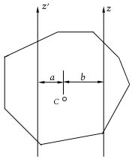
1、已知刚体质心$C$到相互平行的$z^{'}、z$轴的距离分别为$a、b$，刚体的质量为$m$，对$z$轴的转动惯量为$J_{z}$，则$J_{z^{′}}$的计算公式为__________________。
① $J_{z^{′}}=J_{z}+m(a+b)^{2}$；
② $J_{z^{′}}=J_{z}+m(a^{2}−b^{2})$；
③ $J_{z^{′}}=J_{z}−m(a^{2}−b^{2})$。

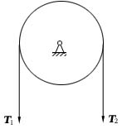
2、在___________情况下，跨过滑轮的绳子两边张力相等，即$T_{1}=T_{2}$（不计轴承处摩擦）。
① 滑轮保持静止或以匀速转动或滑轮质量不计；
② 滑轮保持静止或滑轮质量沿轮缘均匀分布。

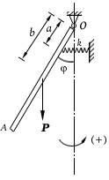
3、$\text{OA}$杆重$P$，对$O$轴的转动惯量为$J$，弹簧的弹性系数为$k$，当杆处于铅直位置时弹簧无变形，取位置角$ϕ$及其正向如图所示，则$\text{OA}$杆在铅直位置附近作微振动的运动微分方程为____________。
① $J\overset{¨}{ϕ}=−{\text{ka}}^{2}ϕ−\text{Pb}ϕ$；
② $J\overset{¨}{ϕ}={\text{ka}}^{2}ϕ+\text{Pb}ϕ$；
③ $−J\overset{¨}{ϕ}=−{\text{ka}}^{2}ϕ+\text{Pb}ϕ$；
④ $−J\overset{¨}{ϕ}={\text{ka}}^{2}ϕ−\text{Pb}ϕ$。
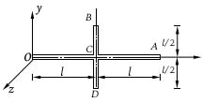
- 填空题
1、十字杆由两根均质细杆固连而成，$\text{OA}$长$2l$，质量为$2m$；$\text{BD}$长$l$，质量为$m$。则系统对$O_{z}$轴的转动惯量为______________________。

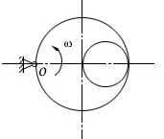
2、一质量为$m$，半径为$R$的均质圆板，挖去一半径为$r=R/2$的圆洞。该刚体在铅垂平面内绕水平轴$O$以角速度$ω$转动，则图示该瞬时刚体对$O$轴的动量矩的大小为___________________________。

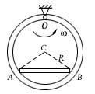
3、均质细圆环质量为$M$，半径为 $R$，其上固接一质量为$m$的均质细杆$\text{AB}$，系统在铅垂面内以角速度$ω$绕$O$轴转动，已知$∠\text{CAB}=\text{60}°$，则系统对$O$轴的动量矩的大小为____________。

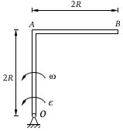
4、均质直角杆$\text{OAB}$，单位长度的质量为$ρ$，两段皆长$2R$，图示瞬时以$ω、ε$绕$O$轴转动。该瞬时直角杆对$O$轴的动量矩的大小为______________。

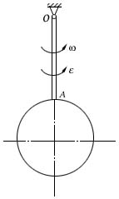
5、质量为$m$的均质杆$\text{OA}$，长$l$，在杆的下端固结一质量亦为$m$，半径为$l/2$的均质圆盘，图示瞬时角速度为$ω$，角加速度为$ε$，则系统对$O$轴的动量矩为_____________________，需在图上标明方向。

三、计算题
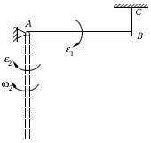
1、均质水平细杆$\text{AB}$长为$L$，一端铰接于$A$，一端系于细绳$\text{BC}$，而处于水平位置。设细绳突然被割断。试求此瞬时细杆的角加速度$ε_{1}$及细杆运动到铅直位置时的角加速度$ε_{2}$及角速度$ω_{2}$。

第八章 刚体定轴转动微分方程参考答案
一、选择题
1、② 2、① 3、①
二、填空题
1、$J_{z}=({\text{15}}/4){\text{ml}}^{2}$。
2、$\text{29}{\text{mR}}^{2}ω/{\text{32}}$。
3、$[2{\text{MR}}^{2}+{{\text{mR}}^{2}}/{\text{12}}+{\text{mR}}^{2}(1+{\sqrt{3}}/2)^{2}]ω$
4、$L_{o}=({\text{40}}/3){ρR}^{3}ω$，逆时针
5、$L_{o}=({\text{65}}/{\text{24}}){\text{ml}}^{2}ω$，逆时针方向
- 计算题
1、解：用刚体定轴转动微分方程求解
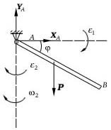
$Jε=P⋅\frac{1}{2}L\text{cos}ϕ$， $J=\frac{1}{3}(P/g)L^{2}$
$ε=1\text{.}5(g/L)\text{cos}ϕ$ （1）
$ϕ=0$时，$ε_{1}=1\text{.}5g/L$； $ϕ=\text{90}°$时，$ε_{2}=0$
$$ε={dω}/{\text{dt}}=({dω}/{dϕ})({dϕ}/{\text{dt}})$$
$\int{ωdω}=\int{1\text{.}5(g/L)\text{cos}ϕdϕ}$，$ω=(3g\text{sin}ϕ/L)^{\frac{1}{2}}$
$ϕ=0$时，$ω_{1}=0$； $ϕ=\text{90}°$时，$ω_{2}=(3g/L)^{\frac{1}{2}}$

第九章 达朗伯原理
- 是非题
1、质点系惯性力系的主矢与简化中心的选择有关，而惯性力系的主矩与简化中心的选择无关。 （ ）
2、作瞬时平动的刚体，在该瞬时其惯性力系向质心简化的主矩必为零。 （ ）
3、平动刚体惯性力系可简化为一个合力，该合力一定作用在刚体的质心上。 （ ）
4、平面运动刚体上惯性力系的合力必作用在刚体的质心上。 （ ）
- 选择题
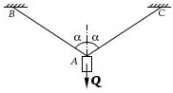
1、物重Q，用细绳BA，CA悬挂如图示，$α=\text{60}°$, 若将BA绳剪断、则该瞬时CA绳的张力为_________________。
① 0；
② 0.5Q；
③ Q；
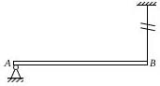
④ 2Q。
2、均质细杆AB重P、长2L，支承如图示水平位置，当B端绳突然剪断瞬时AB杆的角加速度的大小为___________。
① 0；
② 3g/(4L)；
③ 3g/(2L)；
④ 6g/L。
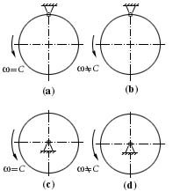
3、均质圆盘作定轴转动，其中图(a) ，图(c)的转动角速度为常数($ω=C$)，而图(b)，图(d)的角速度不为常数$(ω≠C)$。则 的惯性力系简化的结果为平衡力系。
① 图(a)；
② 图(b)；
③ 图(c)；
④ 图(d)。

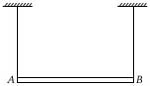
4、均质细杆AB重P，用二铅直细绳悬挂成水平位置，当B端细绳突然剪断瞬时，A点的加速度的大小为 。
① 0；
② g；
③ g/2；
④ 2g。
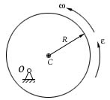
- 填空题
1、已知偏心轮为均质圆盘，质心在C点，质量为m，半径为R，偏心距OC = R/2。转动的角速度为$ω$，角加速度为$ε$，若将惯性力系向O点简化，则惯性力系的主矢大小___________；惯性力系的主矩大小_________________。各方向应在图中标出。

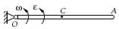
2、均质细长杆OA，长L，重P，某瞬时以角速度$ω$、角加速度$ε$绕水平轴O转动；则惯性力系向O点的简化结果是_______________________（方向要在图中画出）。
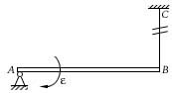
3、均质细杆AB重P、长L，置于水平位置，在绳BC突然剪断瞬时有角加速度$ε$，则杆上各点惯性力系向B点简化，其主矢量的大小为____________________，主矩的大小为____________________，试在图中画出该主矢量与主矩。
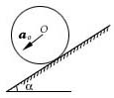
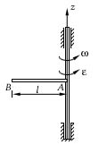
4、均质圆盘半径为R，质量为m，沿斜面作纯滚动。已知轮心加速度$a_{O}$，则圆盘各质点的惯性力向O点简化的结果是：惯性力系主矢量的模$\left|F_{\text{gR}}\right|$= ____________；惯性力系主矩的模$\left|M_{\text{gO}}\right|$=________________（方向应在图中画出）。
5、均质杆AB长为l，质量为m，绕z轴转动的角速度和角加速度分别为$ω,ε$,如图所示。此杆上各点的惯性力向A点简化的结果：主矢的大小是___________________；主矩的大小是______________。

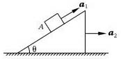
6、质量为 m的物块A相对于三棱柱以加速度 $a_{1}$ 沿斜面向上运动，三棱柱又以加速度$a_{2}$相对地面向右运动，已知角$θ$，则物块A的惯性力的大小为_________________。

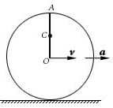
7、半径为R的圆盘沿水平地面作纯滚动。一质量为 m，长为R的均质杆OA如图固结在圆盘上，当杆处于铅垂位置瞬时，圆盘圆心有速度v ，加速度 a。则图示瞬时，杆OA的惯性力系向杆中心C简化的结果为______________（须将结果画在图上）。

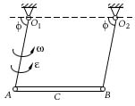
8、AB杆质量为m，长为L，曲柄$O_{1}A,O_{2}B$质量不计，且 $O_{1}A=O_{2}B=R，O_{1}O_{2}=L$。当$φ=\text{60}°$ 时， $O_{1}A$ 杆绕$O_{1}$轴转动的角速度与角加速度分别为$ω$与$ε$，则该瞬时AB杆的惯性力大小为____________________，作用点及方向应标明在图上。

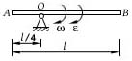
9、均质细杆AB，长l，重P，可绕O轴转动，图示瞬时其角速度为$ω$ ，角加速度为 $ε$ ，则该杆的惯性力系向点O简化的结果为：______________（须将结果画在图上）。
- 计算题
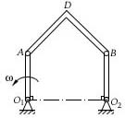
1、机构如图，已知：$O_{1}A=O_{2}B=r$, 且$O_{1}A\text{//}O_{2}B$, $O_{1}A$以匀角速度$ω$绕轴$O_{1}$转动，直角杆ADB质量为 m。试求杆ADB惯性力系简化的最简结果。

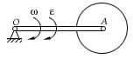
2、图示系统由匀质圆盘与匀质细杆铰接而成。已知：圆盘半径为 r、质量为M，杆长为L、质量为 m。在图示位置杆的角速度为$ω$、角加速度为$ε$，圆盘的角速度、角加速度均为零，试求系统惯性力系向定轴O简化的主矢与主矩。

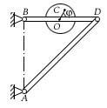
3、图示系统位于铅垂面内。已知：质量为m的偏心轮以匀角速度$ω$ 绕轮心O转动，偏心距为e。AB=BD， BO=OD。试用动静法求当轮转过$φ$角时，B处的动反力。

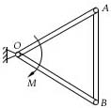
4、图示等边三角形构架位于水平面内。已知：三根相同匀质细杆各重 P=40N、长L=60cm。试用动静法求作用多大的力矩M，才能获得$ε=\text{12}{\text{rad/s}}^{2}$的匀角加速度。

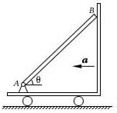
5、图示小车沿水平直线行驶，匀质细杆A端铰接在小车上，B端靠在车的竖直壁上。已知：杆长L=1m、质量m=20kg，夹角$θ=\text{45}°$，小车的加速度$a=0\text{.}5{\text{m/s}}^{2}$。试用动静法求支座A、B处的反力。

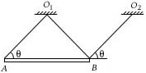
6、图示匀质细杆由三根绳索维持在水平位置。已知：杆的质量 m=100kg, $θ=\text{45}°$。试用动静法求割断绳${\text{bO}}_{1}$ 的瞬时，绳${\text{BO}}_{2}$的张力。
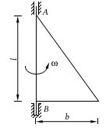
7、图示匀质直角三角板位于铅直面内，绕铅直轴AB转动。已知：板重为P、边长为l，b。试用动静法求匀角速$ω$多大时，才能使支座B的水平反力等于零。

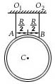
8、图示匀质圆环悬挂在铅垂面内。已知：圆环的质量为 m、半径为R。试用动静法求当截断绳$O_{2}B$的瞬时，圆环质心C的加速度。

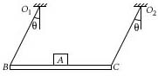
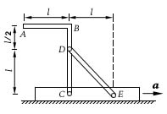
9、图示系统由两根等长绳悬挂，已知：物块A重为$P_{1}$, 杆BC重为$P_{2}$。若系统从图示$θ$位置无初速地开始释放，试用动静法求运动开始瞬时，接触面间的摩擦系数为多大，才能使物块A不在杆上滑动。
10、在图示系统中，已知：构架CE以加速度a=(4/5)g运动，直角匀质杆ABC 每厘米长度重为1.5N，l=1.2m，匀质杆DE重为 P=225N。试用动静法求铰链D的约束力。

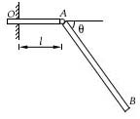
11、图示匀质细杆铰接于无重的水平悬臂梁上。已知：杆AB长3l、质量为 m。试用动静法求在图示位置 $\text{tg}θ=4/3$开始运动瞬时，支座O的反力。

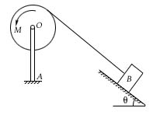
12、图示匀质定滑轮装在铅直的无重悬臂梁上，用绳与滑块相接。已知：轮半径r=1m, 重Q=20kN，滑块重P=10kN，梁长为2r，斜面的倾角$\text{tg}θ=3/4$, 动摩擦系数$f^{'}=0\text{.}1$ 。若在轮O上作用一常力偶矩$M=\text{10}\text{kN}⋅m$。试用动静法求：（1）滑块B上升的加速度；（2）支座A处的反力。

第九章 达朗伯原理参考答案
一、是非题
1、错 2、错 3、对 4、错
二、选择题
1、② 2、② 3、③ 4、①
三、填空题
1、$F_{g}=\text{mR}(ε+ω){}/2$, $M_{\text{gO}}=m(R^{2}+2e^{2})ε/2=3{\text{mR}}^{2}ε/4$。
2、一个力和一个力偶。$F_{g^{n}}=\text{PL}{ω^{2}}/(2g)$, $F_{g^{τ}}=\text{PL}ε/(2g)$, $M_{\text{gO}}={\text{PL}}^{2}ε/(3g)$。
3、$\text{PL}ε/(2g)$, 铅直向上； ${\text{PL}}^{2}ε/(6g)$, 顺时针。
4、$\left|F_{\text{gR}}\right|={\text{ma}}_{0},\begin{matrix} & & \left|M_{\text{gO}}\right|={{\text{mRa}}_{0}}/2\end{matrix}$。
5、$(1/2)\text{ml}(ω^{4}+ε^{2})^{1/2}$, ${\text{ml}}^{2}ε/3$。
6、$F_{g}=m(a_{1^{2}}+a_{2^{2}}+2a_{1}a_{2}\text{cos}θ)^{1/2}$。
7、主矢：$(1/2)m(9a^{2}+{v^{4}}/{R^{2}})^{1/2}$, 方向斜向左上方；主矩${\text{mRa}}/{\text{12}}$,逆时针。
8、$F=\text{mR}(ω+ε)$。
9、主矢：$\text{Pl}ε/(4g)$,铅垂向上,$\text{Pl}{ω^{2}}/(4g)$,水平向右,主矩：$7{\text{Pl}}^{2}ε/(\text{48}g)$,逆时针。
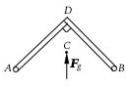
四、计算题
1、解：∵ 直角杆$\text{ADB}$平动，
∴最简结果为惯性力系向直角杆的质心$C$简化
$$F_{g}={\text{ma}}_{c}={mω}^{2}r$$

2、解：∵圆盘作平动，相当一质点作用在$A$点。
$$F_{{\text{gR}}^{τ}}=\sum{m_{i}a_{{\text{Ci}}^{τ}}}=({\text{mL}}/2+\text{ML})⋅ε$$
$$F_{{\text{gR}}^{n}}=\sum{m_{i}a_{\text{Ci}}}=({\text{mL}}/2+\text{ML})⋅ω^{2}$$
$$M_{g0}=J_{0}ε=(\frac{1}{3}{\text{mL}}^{2}+{\text{ML}}^{2})⋅ε$$

3、解：($\text{BOD}$)$\sum{M_{D}(F_{i})}=0$
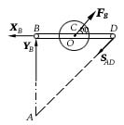
$$Y_{B}\text{BD}+F_{g}\text{sin}φ(\frac{1}{2}\text{BD})=0$$
其中:$F_{g}={mω}^{2}e\text{，代入得：}Y_{B}=−\frac{1}{2}{mω}^{2}e\text{sin}φ$
$$\sum{M_{A}(F_{i})=0}$$
$$X_{B}\text{AB}−F_{g}\text{cos}φ\text{AB}+\text{Fg}\text{sin}φ({\text{AB}}/2)=0$$
$$X_{B}=\frac{1}{2}{mω}^{2}e(2\text{cos}φ−\text{sin}φ)$$

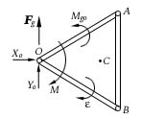
4、解：
$$\sum{}M_{0}(F_{i})=0 M−M_{\text{gO}}=0$$
其中:
$$\begin{aligned}M_{\text{gO}}=2(\frac{1}{3}{\text{PL}}^{2}ε/g)+({{\text{PL}}^{2}}/(\text{12}g)+P(L\text{cos}\text{30}°{)^{2}}/g) ε \\ \frac{1}{2}3{\text{PL}}^{2}ε/g\end{aligned}$$
代入得: $M=\frac{1}{2}3{\text{PL}}^{2}ε/g=\text{26}\text{.}\text{45}N⋅m$
5、解：对AB杆: $\sum{M_{A}(F_{i})=0}$
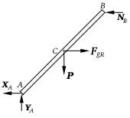
$−N_{B}\text{sin}\text{45}\text{°+}\frac{1}{2}P\text{sin}\text{45}\text{°+}\frac{1}{2}F_{\text{gR}}\text{sin}\text{45}\text{°=}0$ (1)
$\sum{X_{i}=0}$ $−X_{A}−N_{B}+F_{\text{gR}}=0$ (2)
$\sum{Y_{i}=0}$ $Y_{A}−P=0$ (3)
其中: $F_{\text{gR}}=\text{ma}=\text{10}N$
联立求解(1)、(2)、(3)得:
$$N_{B}=\frac{1}{2}(P+F_{\text{gR}})=\text{103}N$$
$$X_{A}=−\text{93}N，Y_{A}=P=\text{196}N$$

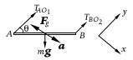
6、解：割断绳${\text{BO}}_{1}$瞬时，杆上各点速度均为零，又杆$\text{AB}$作平动。
$\sum{X_{i}=0}$ $\text{mg}⋅\text{cos}θ−F_{g}=0$
得:$a=g⋅\text{cos}θ$
设杆长为$L$, 则:
$\sum{M_{A}=0}$， $T_{\text{BO}2}⋅\text{sin}θ⋅L+F_{g}⋅\text{sin}θ⋅\frac{1}{2}L−\text{mg}\frac{1}{2}L=0$
得:$T_{\text{BO}2}=({\sqrt{2}}/4)\text{mg}=\text{346}\text{.}\text{48}N$
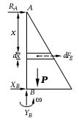
7、解：窄条的惯性力为： ${\text{dF}}_{g}=a_{n}\text{dm}=[{\text{Pb}}/(l^{3}g)]ω^{2}x^{2}\text{dx}$
用动静法$\sum{M_{A}(F)=0}$，且知 $X_{B}=0$
$$\int{[{\text{Pb}}/({\text{gl}}^{3})]ω^{2}x^{2}⋅\text{xdx}−P⋅(\frac{1}{3}b)=0}$$
∴ $ω=(2/3)⋅(3g/l)^{1/2}$
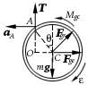
8、解：$\sum{M_{0}(F_{i})=0}$
$$M_{\text{gC}}−\text{mg}\frac{1}{2}R+F_{\text{gr}}\text{sin}θ(\frac{1}{2}R)=0$$
其中: $M_{\text{gC}}={\text{mR}}^{2}ε，F_{\text{gr}}=\text{ma}=\text{mR}ε$
$\text{sin}θ=(\frac{1}{2}R)/R=\frac{1}{2}$，代入得: $ε=2g/(5R)$

9、解：[整体]系统平动
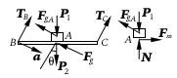
$\sum{X_{i}=0}$ $F_{\text{gA}}+F_{g}−(P_{1}+P_{2})\text{sin}θ=0$
其中: $F_{\text{gA}}=P_{1}a/g,F_{g}=P_{2}a/g$
代入得:$a=g\text{sin}θ$
$(A)\sum{X_{i}=0}$， $F_{m}=F_{\text{gA}}\text{cos}θ=P_{1}\text{sin}θ\text{cos}θ$
$\sum{Y_{i}=0}$， $N=P_{1}−F_{\text{gA}}\text{sin}θ=P_{1}{\text{cos}}^{2}θ$
$${F_{m}}/N=P_{1}\text{sin}θ\text{cos}θ/(P_{1}{\text{cos}}^{2}θ)=\text{tg}θ$$
∴ $f≥\text{tg}θ$
10、解：($\text{ABC}$) $\sum{M_{C}(F_{i})=0}$
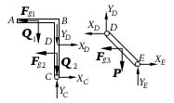
$$X_{D}l−F_{g1}(3/2)l−Q_{1}l/2−F_{g2}(\frac{3}{4}l)=0$$
其中:$F_{g1}=Q_{1}a/g，Q_{1}=\text{180}N$
$F_{g2}=Q_{2}a/g，Q_{2}=\text{270}N$
代入得:$X_{D}=\text{468}N$
（$\text{DE}$） $\sum{M_{E}(F_{i})=0}$
$$Y_{D}l−X_{D}l−F_{g3}l/2−{\text{Pl}}/2=0$$
其中:$F_{g3}={\text{Pa}}/g$
代入得: $Y_{D}=\text{670}\text{.}5N$
11、解：对AB杆：由$\sum{M_{A}=0}$， $M_{\text{gA}}−\text{mg}(3/2)l⋅\text{cos}θ=0$
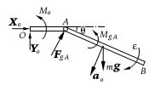
得: $ε=g⋅\text{cos}θ/(2l)=3g/(\text{10}l)$
对整体: $由\sum{X_{i}}=0$， $X_{0}+F_{\text{gA}}⋅\text{sin}θ=0$
得:$X_{0}=−9{\text{mg}}/{\text{25}}$
$由\sum{Y_{i}}=0$，$Y_{0}+F_{\text{gA}}⋅\text{cos}θ−\text{mg}=0$
得: $Y_{0}=\text{73}{\text{mg}}/{\text{100}}$
由$\sum{M_{0}=0}$， $M_{0}+F_{\text{gA}}⋅l⋅\text{cos}θ+M_{\text{gA}}−\text{mg}(l+3l/2)⋅\text{cos}θ)=0$
得: $M_{0}=\text{73}{\text{mgL}}/{\text{100}}$
12、解：对轮与滑块：
由$\sum{M_{O}(F_{i})=0}$ $M−M_{g}−P⋅\text{sin}θ⋅r−F_{g}r−F^{'}⋅r=0$
得:$a=(M−\text{Prsin}θ−f^{'}⋅Pr\text{cos}θ)2g/[(Q+2P)r]=0\text{.}\text{16}g≈1\text{.}\text{57}({\text{m/s}}^{2}$)
$\sum{X_{i}=0}$， $X_{0}+(P\text{sin}θ+F_{g}+F^{'})\text{cos}θ=0$
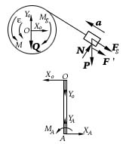
得:$X_{0}=−(P⋅\text{sin}θ+{\text{Pa}}/g+f^{'}⋅P\text{cos}θ)⋅\text{cos}θ$
$\sum{Y_{i}=0}$， $Y_{0}−(P⋅\text{sin}θ+F_{g}+F^{'})⋅\text{sin}θ−Q=0$
得:$Y_{0}=Q+(P⋅\text{sin}θ+{\text{Pa}}/g+f^{'}⋅P\text{cos}θ)⋅\text{sin}θ$
对悬臂梁$\text{AO}$:
$\sum{M_{A}=0}$， $M_{A}+X_{0}⋅2r=0$
得:$M_{A}=−X_{0}⋅2r=\text{13}\text{.}\text{44}\text{kN}⋅m$
由$\sum{X_{i}=0}$， $X_{A}−X_{0}=0$
得: $X_{A}=X_{0}=−6\text{.}\text{72}\text{kN}$
由$\sum{Y_{i}=0}$， $Y_{A}−Y_{o}=0$
得:$Y_{A}=Y_{0}=\text{25}\text{.}\text{04}\text{kN}$

第十章 动能定理
- 是非题
1、当质点系从第一位置运动到第二位置时，质点系的动能的改变等于所有作用于质点系的外力的功的和。 （ ）
2、作平面运动刚体的动能等于它随基点平动的动能和绕基点转动动能之和。 ( )
3、如果某质点系的动能很大，则该质点系的动量也很大。 （ ）
- 选择题
1、图示两均质轮的质量皆为$m$，半径皆为$R$，用不计质量的绳绕在一起，两轮角速度分别为$ω_{1}$和$ω_{2}$，则系统动能为
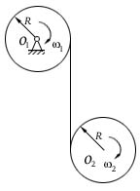
① $T=\frac{1}{2}\left(\frac{1}{2}{\text{mR}}^{2}\right)ω_{1^{2}}+\frac{1}{2}m{\left({Rω}_{2}\right)}^{2}$；
② $T=\frac{1}{2}\left(\frac{1}{2}{\text{mR}}^{2}\right)ω_{1^{2}}+\frac{1}{2}\left(\frac{1}{2}{\text{mR}}^{2}\right)ω_{2^{2}}$；
③ $T=\frac{1}{2}\left(\frac{1}{2}{\text{mR}}^{2}\right)ω_{1^{2}}+\frac{1}{2}m{\left({Rω}_{2}\right)}^{2}+\frac{1}{2}\left(\frac{1}{2}{\text{mR}}^{2}\right)ω_{2^{2}}$；
④ $T=\frac{1}{2}\left(\frac{1}{2}{\text{mR}}^{2}\right)ω_{1^{2}}+\frac{1}{2}m{\left({Rω}_{1}+{Rω}_{2}\right)}^{2}+\frac{1}{2}\left(\frac{1}{2}{\text{mR}}^{2}\right)ω_{2^{2}}$。
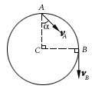
2、半径为$R$，质量为$m$的匀质圆盘在其自身平面内作平面运动。在图示位置时，若已知图形上$A、B$二点的速度方向如图所示。$α=\text{45}°$，且知$B$点速度大小为$v_{B}$，则圆轮的动能为
① ${{\text{mv}}_{B^{2}}}/{\text{16}}$； ② $3{{\text{mv}}_{B^{2}}}/{\text{16}}$；
③ ${{\text{mv}}_{B^{2}}}/4$； ④ $3{{\text{mv}}_{B^{2}}}/4$。
3、已知匀质杆长$L$，质量为$m$，端点$B$的速度为$v$，则杆的动能为
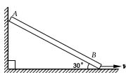
① $\frac{1}{3}{\text{mv}}^{2}$； ② $\frac{1}{2}{\text{mv}}^{2}$；
③ $\left(2/3\right){\text{mv}}^{2}$；
④ $\left(4/3\right){\text{mv}}^{2}$。
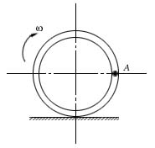
4、一质量为$m$的匀质细圆环半径为$R$，其上固结一个质量也为$m$的质点$A$。细圆环在水平面上作纯滚动，图示瞬间角速度为$ω$，则系统的动能为________________。
① ${\text{mR}}^{2}{ω^{2}}/2$； ② $1\text{.}5{\text{mR}}^{2}ω^{2}$；
③ ${\text{mR}}^{2}ω^{2}$； ④ $2{\text{mR}}^{2}ω^{2}$。

- 填空题
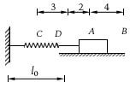
1、若弹簧刚度$k=\text{10}\text{N/cm}$，原长$l_{0}=\text{10}\text{cm}$，则：
① 弹簧端点从$A$到$B$过程中弹性力所作功为
② 弹簧端点从$B$到$C$的过程中弹性力所作功为
（图中长度单位为$\text{cm}$）。

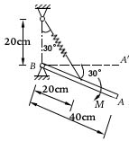
2、杆$\text{AB}$长$\text{40}\text{cm}$，弹簧原长$L_{0}=\text{20}\text{cm}$，弹簧常数$k=\text{200}\text{N/m}$，力偶矩$M=\text{180}N⋅m$，当$\text{AB}$杆从图示位置运动到水平位置$A^{'}B$的过程中，弹性力所做的功为 ；力偶所做的功为 。

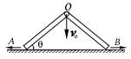
3、在竖直平面内的两匀质杆长为$L$，质量为$m$，在$O$处用铰链连接，$A、B$两端沿光滑水平面向两边运动。已知某一瞬时$O$点的速度为$v_{0}$，方向竖直向下，且$∠\text{OAB}=θ$。则此瞬时系统的动能$T=$ 。
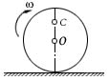
4、质量为$m$，半径为$R$的偏心轮，质心在$C$，偏心距$\text{OC}=e$，沿水平面作纯滚动，已知轮对质心$C$的转动惯量为$J$，若图示瞬时轮的角速度为$ω$，则该轮动能为_________________________。
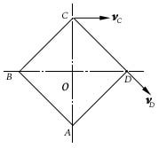
5、匀质正方形薄板$\text{ABCD}$，边长为$a(m)$，质量为$M\left(\text{kg}\right)$，对质心$O$的转动惯量为$J_{O}={{\text{Ma}}^{2}}/6$，$C$点的速度方向垂直于$\text{AC}$，大小为$v\left(\text{m/s}\right)$，$D$点速度方向沿直线$\text{CD}$，则其动能为 。
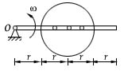
6、半径为$r$的均质圆盘，质量为$m_{1}$，固结在长$4r$，质量为$m_{2}$的均质直杆上。系统绕水平轴$O$转动，图示瞬时有角速度$ω$，则系统动能为 。

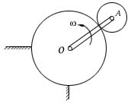
7、杆$\text{OA}$长$L$，以匀角速度$ω$绕$O$轴转动，其$A$端与质量为$m$，半径为$r$的均质小圆盘的中心铰接，小圆盘在固定圆盘的圆周上做纯滚动，若不计杆重，则系统的动能为__________________________。
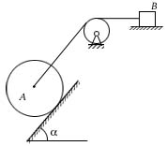
- 计算题
5、均质圆盘$A$重$Q$，半径为$r$，沿倾角为$α$的斜面向下作纯滚动。物块$B$重$P$，与水平面的动摩擦系数为$f^{'}$，定滑轮质量不计，绳的两直线段分别与斜面和水平面平行。已知物块$B$的加速度$a$，试求$f^{'}$。
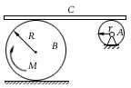
6、一均质板$C$，水平地放置在均质圆轮$A$和$B$上，$A$轮和$B$轮的半径分别为$r$和$R$，$A$轮作定轴转动，$B$轮在水平面上滚动而不滑动，板$C$与两轮之间无相对滑动。已知板$C$和轮$A$的重量均为$P$，轮$B$重$Q$，在$B$轮上作用有矩为$M$的常力偶。试求板$C$的加速度。
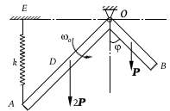
8、均质直角杆$\text{AOB}$重$3P$，且$\text{AD}=\text{DO}=\text{OB}=L$，可绕水平固定轴$O$转动；弹簧刚度系数为$k$，当$φ={\text{45}}^{0}$时，弹簧位于铅直位置且系统处于平衡状态。欲使$\text{OB}$部分恰好能运动到水平位置，问给杆$\text{AOB}$的初角速度$ω_{0}$应为多大？
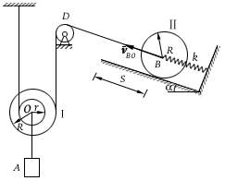
9、鼓轮$Ι$重$W=\text{500}N$，对轮心$O$点的回转半径为$ρ=0\text{.}2m$，物块$A$重$Q=\text{300}N$，均质圆轮$\text{ΙΙ}$半径为$R$，重为$P=\text{400}N$，在倾角为$α$的斜面上只滚动不滑动，其中$r=0\text{.}1m$，$R=0\text{.}2m$，弹簧刚度系数为$k$，绳索不可伸长，定滑轮$D$质量不计。在系统处于静止平衡时，给轮心$B$以初速度$v_{B0}$，求轮沿斜面向上滚过距离$s$时，轮心的速度v_{B}。

第十章 动能定理参考答案
一、是非题
1、错 2、错 3、错
二、选择题
1、④ 2、② 3、③ 4、④
三、填空题
1、$W_{\text{AB}}=−\text{160} N⋅\text{cm,}W_{\text{BC}}=\text{135} N⋅\text{cm}$
2、$\begin{aligned}W_{F}=4\left(0\text{.}{\text{732}}^{2}−0\text{.}{\text{414}}^{2}\right)=1\text{.}\text{46}N⋅m； \\ W_{M}=−\text{30}πN⋅m。\end{aligned}$
3、$T={{\text{mv}}_{0^{2}}}/{\left(3{\text{cos}}^{2}θ\right)}$
4、$\frac{1}{2}\left[J+m{\left(R+e\right)}^{2}\right]ω^{2}$
5、$T={{\text{Mv}}^{2}}/6\left(J\right)$
6．$T=\frac{1}{2}\left(9{m_{1}}/2+\text{16}{m_{2}}/3\right)r^{2}ω$
7．$3{\text{mL}}^{2}{ω^{2}}/4$
四、计算题
1、解：$T={{\text{Qv}}^{2}}/{\left(2g\right)}+{\text{Qr}}^{2}{ω^{2}}/{\left(4g\right)}+{{\text{Pv}}^{2}}/{\left(2g\right)}=\left(3Q+2P\right){v^{2}}/{\left(4g\right)}$
${\text{dT}}/{\text{dt}}=\left(3Q+2P\right){\text{va}}/{\left(2g\right)}$，
$$N=\text{Qv}⋅\text{sin}α−f^{'}\text{Pv}$$
∵${\text{dT}}/{\text{dt}}=N， \left(3Q+2P\right){\text{va}}/{\left(2g\right)}=Q\text{sin}α⋅v−f^{'}\text{Pv}$
$$f^{'}={\left[−\left(3Q+2P\right)a/{\left(2g\right)}+Q\text{sin}α\right]}/P$$
2、解：设$T_{1}=0$， $T_{2}=\left(P/2g\right)v^{2}+\frac{1}{2}J_{A}ω_{A^{2}}+\left(Q/2g\right)v_{B^{2}}+\frac{1}{2}J_{B}ω_{B^{2}}$
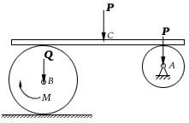
$$\begin{aligned}v_{B}=\frac{1}{2}v, ω_{B}={v_{B}}/R=v/2R \\ ω_{A}=v/r, J_{A}={{Pr}^{2}}/2g, J_{B}={{\text{QR}}^{2}}/2g \\ T_{2}=\left(\text{12}P+3Q\right){v^{2}}/{\text{16}}g\end{aligned}$$
$W={Mφ}_{B}={\text{Ms}}/2R$（$s$为板$C$的位移）
由$T_{2}−T_{1}=W$
$$a=4{\text{Mg}}/{\left[\left(\text{12}P+3Q\right)R\right]}$$
3、解：水平面$\text{OE}$为重力零势能位置
$T_{1}+V_{1}=T_{2}+V_{2}$ ①
$$T_{1}=\frac{1}{2}J_{O}ω_{0^{2}}, J_{O}=\frac{1}{3}2P{{\left(2L\right)}^{2}}/g+{{\text{PL}}^{2}}/{\left(3g\right)}=3{{\text{PL}}^{2}}/g$$
$$\begin{aligned}V_{1}=\frac{1}{2}{kδ}_{{\text{st}}^{2}}−2\text{PL}\text{cos}{\text{45}}^{0}−\frac{1}{2}\text{PL}\text{cos}{\text{45}}^{0} \\ =\frac{1}{2}{kδ}_{{\text{st}}^{2}}−5\sqrt{2}{\text{PL}}/4\end{aligned}$$
由平衡条件可得$δ_{\text{st}}=3P/{\left(4k\right)}$
$$T_{2}=0, V_{2}=\frac{1}{2}k{\left(δ_{\text{st}}+s\right)}^{2}−2\text{PL}$$
$$s={\left[{\left(2L\right)}^{2}+{\left(2L⋅\frac{1}{\sqrt{2}}\right)}^{2}\right]}^{1/2}−2L⋅\frac{1}{\sqrt{2}}=\left(6^{1/2}−2^{1/2}\right)L$$
$s$为$φ$由$\text{45}°$变为$\frac{1}{2}π$时，弹簧的伸长（不包括静伸长），代入①有：
$$3{\text{PL}}^{2}{ω_{0^{2}}}/{\left(2g\right)}+\frac{1}{2}{kδ}_{{\text{st}}^{2}}−5\sqrt{2}{\text{PL}}/4=\frac{1}{2}k{\left(δ_{\text{st}}+s\right)}^{2}−2\text{PL}$$
得：$ω_{0}={\left[0\text{.}\text{36}\left(P+\text{kL}\right)g/{\left(\text{PL}\right)}\right]}^{1/2}=0\text{.}6{\left[\left(P+\text{kL}\right)g/{\left(\text{PL}\right)}\right]}^{1/2}$
4、解：轮$O、B$作平面运动，物块$A$作平动
$T_{1}+V_{1}=T_{2}+V_{2}$ ①
$$T=\frac{1}{2}{{\text{Qv}}_{{A0}^{2}}}/g+\frac{1}{2}{{\text{Wv}}_{{A0}^{2}}}/g+\frac{1}{2}{Wρ}^{2}{ω_{0^{2}}}/g+\frac{1}{2}{{\text{Pv}}_{{B0}^{2}}}/g+\frac{1}{2}J_{B}ω_{{B0}^{2}}$$
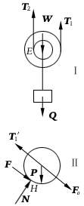
$$ω_{B0}={v_{B0}}/R, v_{A0}={{\text{rv}}_{B0}}/{\left(R+r\right)}, ω_{0}={v_{B0}}/{\left(R+r\right)}$$
$$J_{B}=\frac{1}{2}{{\text{PR}}^{2}}/g$$
$$T_{1}=v_{{B0}^{2}}{\left\{3P+2{\left[W\left(r^{2}+ρ^{2}\right)+{\text{Qr}}^{2}\right]}/{{\left(R+r\right)}^{2}}\right\}}/{\left(4g\right)}$$
代入已知数据得：$T_{1}=\text{4100}{v_{{B0}^{2}}}/{\left(9g\right)}$
同理$T_{2}=\text{4100}{v_{B^{2}}}/{\left(9g\right)}$
取平衡位置为各物体重力势能的零位置，有：$V_{1}=\frac{1}{2}{kδ}_{{\text{st}}^{2}}$
$$V_{2}=\frac{1}{2}k{\left(δ_{\text{st}}+s\right)}^{2}+\text{sP}\text{sin}α−\left(Q+W\right){s⋅r}/{\left(R+r\right)}$$
为确定$δ_{\text{st}}$，考虑静平衡时，$O、A$及轮$B$，由$\sum{M_{E}=0}$，得：
$$T_{1}=\left(W+Q\right)r/{\left(R+r\right)}$$
由$\sum{M_{H}=0}$，有：$T_{1}−P\text{sin}α−F_{0}=0, F_{0}={kδ}_{\text{st}}$
$$δ_{\text{st}}=\left(W+Q\right)r/{\left(\text{Rk}+\text{rk}\right)}−P\text{sin}α/k$$
代入①，有
$$\begin{aligned}\text{4100}{v_{{B0}^{2}}}/{\left(9g\right)}+\frac{1}{2}{kδ}_{{\text{st}}^{2}}=\text{4100}{v_{B^{2}}}/{\left(9g\right)}+\frac{1}{2}k{\left(δ_{\text{st}}+s\right)}^{2} \\ +\text{sP}\text{sin}α−\left(Q+W\right){\text{sr}}/{\left(R+r\right)}\end{aligned}$$
解得：$v_{B}={\left(v_{{B0}^{2}}−9{{\text{gks}}^{2}}/{\text{8200}}\right)}^{1/2}$

